

**Alicia Beltrán .C**

**Katherine Espíndola .B**

**Cristhian Camilo .G**

**Juan Pablo Rodríguez .M**

**8 de Octubre de 2012**

Software Project Management Plan– **SPMP**

Versión 1.4

# Página de Firmas

|  |  |
| --- | --- |
|  | Macintosh HD:Users:aliceresponde:Desktop:Firmas Digitalizadas:Firma Kathe.png |
| **Ingeniero Miguel Eduardo Torres**  **Cliente** | **Katherine Espíndola Buitrago**  **Gerente, Analista y Gestión**  **Arquitectura** |
| Macintosh HD:Users:aliceresponde:Desktop:Firmas Digitalizadas:Firma Alicia.png | Macintosh HD:Users:aliceresponde:Desktop:Firmas Digitalizadas:Firma Cristhian Camilo.png |
| **Alicia Beltrán Castañeda**  **Administración de Riesgos**  **Directora de Documentación** | **Cristhian Camilo Gómez**  **Director Desarrollo e Implementación** |
| Macintosh HD:Users:aliceresponde:Desktop:Firmas Digitalizadas:Firma Juan Pablo.png |  |
| **Juan Pablo Rodríguez**  **Director de Calidad**  **Administración de configuración y pruebas** |  |

Tabla 1: Firmas de los integrantes de FifthFloorCorp y el cliente

# Historial de Cambios

|  |  |  |  |
| --- | --- | --- | --- |
| VERSION | FECHA | REALIZADO POR | ADICIONES O MODIFICACIONES |
| 0.1 | 17/08/2012 | Katherine Espíndola | Se agregó la tabla de cambios al documento |
| 0.2 | 17/08/12 | Katherine Espíndola;  Alicia Beltrán Castañeda | Definición Propósito y alcance; Definición Restricciones y Supuestos; Entregables del Proyecto |
| 0.3 | 14/08/12 | Katherine Espíndola;  Alicia Beltrán Castañeda | Resumen de Calendario;  Evolución del Plan; Definición del Modelo de Ciclo de Vida; Plan de Infraestructura; Aceptación del Producto; Definición de Interfaces Externas; |
| 0.4 | 14/08/12 | Cristhian Camilo Gómez | Definición de Métodos Herramientas y Técnicas |
| 0.5 | 17/08/12 | Katherine Espíndola;  Alicia Beltrán Castañeda | Definición de Interfaces Internas ; Estimación; Plan de Personal; Plan de Actividades de Trabajo;  Asignación de Calendario; |
| 0.6 | 17/08/12 | Cristhian Camilo Gómez | Plan de entrenamiento del personal |
| 0.7 | 17/08/2012 | Juan Pablo Rodríguez Montoya | Plan de la Administración de la Configuración; Plan de Control de Cambios |
| 0.8 | 20/08/2012 | Juan Pablo Rodríguez Montoya | Plan de Control de Calendario; |
| 0.9 | 20/08/2012 | Alicia Beltrán Castañeda | Plan de Comunicación; Revisiones y Auditorias; Verificación y Validación |
| 1.0 | 21/08/2012 | Juan Pablo Rodríguez Montoya | Plan de Métricas |
| 1.1 | 17/09/2012 | Juan Pablo Rodríguez Montoya; Katherine Espíndola;  Alicia Beltrán Castañeda; Cristhian Camilo Gómez | Corrección de los planes |
| 1.2 | 24/09/2012 | Juan Pablo Rodríguez Montoya | Unificación de Correcciones de documentos del SPMP |
| 1.3 | 8/10/2012 | Juan Pablo Rodríguez Montoya | Correcciones Finales, Hipervínculos y revisión del SPMP |
| 1.4 | 13/10/2012 | Juan Pablo Rodríguez Montoya | Correcciones Finales para Segunda Entrega |

Tabla 2: Historial de Cambios

# Prefacio

El presente plan de la administración de proyectos de software (SPMP) perteneciente a *FifthFloorCorp.,* pretende ser una herramienta esquemática que aporte no solamente al refinamiento de actividades de gestión, sino también al desarrollo y análisis de requerimientos y al diseño e implementación de la solución de software. La realización del presente plan se desarrolla con el fin de estimar y planificar las actividades concernientes a la implementación del producto final.

Por otra parte el contenido del presente plan refleja el compromiso de *FifthFloorCorp.,* con la gestión de actividades, la puesta en marcha de metodologías de ciclos de vida de software , la utilización de métrica como una herramienta de soporte en la administración del proyecto, el compromiso del personal de la organización y la calidad de los entregables. Esto se ve reflejado en este plan gracias al desarrollo y evolución de las habilidades técnicas de los integrantes del equipo de trabajo, y además por medio del esfuerzo y compromiso por parte de *FifthFloorCorp.*

Siendo integrante del equipo de desarrollo del proyecto y por inclusión al entregable de software, tenemos el compromiso de sentar no solo las bases sino también las líneas guía para el desarrollo, análisis y medición del proceso de software que se ejecuta al interior de *FifthFloorCorp.* Por consiguiente es un compromiso directo con la calidad de los productos realizados desde la organización y hacia el cliente final.



Cristhian Camilo Gómez N.

**Director Depto. Desarrollo**

***FifthFloorCorp****.*

# Contenido

Página de Firmas 1-2

Historial de Cambios 1-3

Prefacio 1-4

Contenido 1-5

Lista de Figuras 1-10

Tablas 1-11

1 Visión global del proyecto 1-12

1.1 Resumen del Proyecto 1-12

1.1.1 Propósito 1-12

1.1.2 Alcance 1-12

1.1.3 Objetivos 1-12

1.1.4 Suposiciones y Restricciones 1-14

1.1.5 Entregables del proyecto 1-15

1.2 Resumen de Calendario 1-17

1.3 Evolución del Plan 1-17

1.3.1 Objetivos 1-17

1.3.2 Alcance 1-18

1.3.3 Responsable 1-18

1.3.4 Recursos 1-18

1.3.5 Desarrollo 1-18

2 Bibliografía 2-19

3 Definiciones 3-22

4 Contexto del Proyecto 4-22

4.1 Modelo de Procesos 4-22

4.2 Plan de Infraestructura 4-26

4.2.1 Objetivos 4-26

4.2.2 Alcance 4-27

4.2.3 Responsable 4-27

4.2.4 Desarrollo 4-28

4.2.5 Recursos 4-31

4.3 Métodos, Herramientas y Técnicas 4-32

4.3.1 Objetivos 4-32

4.3.2 Alcance 4-32

4.3.3 Responsable 4-32

4.3.4 Recursos 4-33

4.3.5 Desarrollo 4-33

4.4 Plan de Aceptación del Producto 4-34

4.4.1 Objetivos 4-34

4.4.2 Responsable 4-34

4.4.3 Alcance 4-34

4.4.4 Proceso de aseguramiento de calidad 4-35

4.5 Organización del Proyecto 4-35

4.5.1 Interfaces Externas 4-35

4.5.2 Interfaces Internas 4-36

4.5.3 Roles y Responsabilidades 4-37

4.6 Planeación del Proyecto 4-38

4.6.1 Iniciación del Proyecto 4-38

5 Plan de Personal 5-39

6 Plan de Entrenamiento 6-39

6.1 Objetivos 6-39

6.2 Alcance 6-40

6.3 Responsable 6-40

6.4 Recursos 6-40

6.5 Desarrollo 6-40

6.5.1 Definición de Necesidades de Entrenamiento 6-40

6.5.2 Desarrollo de Entrenamientos 6-41

6.6 Planes de Trabajo del Proyecto 6-41

6.6.1 Objetivos 6-41

6.6.2 Alcance 6-41

6.6.3 Responsable 6-41

6.6.4 Desarrollo 6-41

6.6.5 Recursos 6-42

6.6.6 Productos de trabajo 6-42

7 Plan de Control Y Evaluación del Proyecto 7-43

7.1 Propósito 7-43

7.2 Alcance 7-43

7.3 Plan de Control de Requerimientos 7-43

7.3.1 Objetivos 7-43

7.3.2 Responsables 7-44

7.3.3 Recursos 7-44

7.3.4 Desarrollo 7-44

7.4 Plan de Control de Cambios 7-45

7.4.1 Objetivos 7-45

7.4.2 Responsables 7-46

7.4.3 Recursos 7-46

7.4.4 Desarrollo 7-46

7.5 Plan de la Administración de Configuración 7-47

7.5.1 Objetivos 7-48

7.5.2 Responsable 7-48

7.5.3 Recursos 7-48

7.5.4 Desarrollo 7-48

7.6 Plan de Control de Cronograma 7-52

7.6.1 Objetivos 7-53

7.6.2 Responsables 7-53

7.6.3 Recursos 7-53

7.6.4 Desarrollo 7-53

7.7 Plan de Control del Presupuesto 7-54

7.8 Plan de Cierre del Proyecto 7-54

7.8.1 Objetivos 7-54

7.8.2 Alcance 7-55

7.8.3 Responsable 7-55

7.8.4 Desarrollo 7-55

7.8.5 Recursos 7-57

7.9 Entrega del Producto 7-57

7.10 Primera Entrega SPMP 7-57

7.11 Segunda Entrega SRS 7-57

7.12 Tercera Entrega SDD 7-57

7.13 Entrega FINAL 7-57

8 Planes de Procesos de Soporte 8-58

8.1 Supervisión del Proyecto Y Ambiente de Trabajo 8-58

8.2 Plan de riesgos [19] [20] 8-58

8.2.1 Objetivos 8-58

8.2.2 Alcance 8-59

8.2.3 Responsables 8-59

8.2.4 Desarrollo 8-59

8.2.5 Recursos a emplear 8-59

8.2.6 Producto de trabajo 8-60

9 Gerencia de la Información 9-60

9.1 Objetivos 9-60

9.2 Desarrollo 9-61

9.2.1 Plan de Documentación 9-61

9.2.2 Plan de Comunicación 9-65

9.3 Plan de Aseguramiento de Calidad 9-67

9.3.1 Revisiones y Auditorias 9-67

9.4 Plan de Control de Calidad 9-68

9.5 Plan de Pruebas 9-69

10 Plan de Recolección de métricas 10-70

10.1 Propósito 10-70

10.2 Alcance 10-70

10.3 Objetivos 10-70

10.4 Responsables 10-70

10.5 Recursos 10-70

10.6 Desarrollo 10-70

10.6.1 Métricas de calidad 10-70

10.6.2 Métricas de Productividad 10-72

10.6.3 Herramienta ManicTime 10-72

10.6.4 Métricas de Funcionalidad Implementada 10-73

11.1 Plan de Integración del grupo 10-75

11.1.1 Objetivos 10-75

11.1.2 Alcance 10-75

11.1.3 Responsable 10-75

11.1.4 Desarrollo 10-75

# Lista de Figuras

Ilustración 1: Diagrama de Adaptación del Juego 1-13

Ilustración 2: Infraestructura 4-29

Ilustración 3: Instalaciones 4-30

Ilustración 4: Cobertura de Red WiFi [9] 4-31

Ilustración 5: Equipos de desarrollo de FifthFloorCorp 4-32

Ilustración 6: Proceso de aseguramiento de la Calidad 4-35

Ilustración 7: Interfaces externas 4-36

Ilustración 8: Organigrama de FifthFloorCorp 4-37

Ilustración 9: Proceso de Solicitud de Cambio 7-47

Ilustración 10: Proceso para Guardar un Archivo en GIT 7-49

Ilustración 11: Responsabilidades de los documentos 7-55

Ilustración 12: Actividades en Entregas de Documentos 7-56

Ilustración 13: Interfaz externa a FifthFloorCorp 9-66

Ilustración 14: Información de contacto de los miembros de FifthFloorCorp 9-66

# Tablas

Tabla 1: Firmas de los integrantes de FifthFloorCorp y el cliente 1-2

Tabla 2: Historial de Cambios 1-3

Tabla 3: Entregables del proyecto 1-17

Tabla 4: Estructura del Repositorio GIT 7-51

Tabla 5: Estructura Dropbox 7-52

Tabla 6: Estructura GIT para administrar la documentación del proyecto 9-64

# Visión global del proyecto

## Resumen del Proyecto

### Propósito

El propósito de este proyecto es cumplir satisfactoriamente con todos los requerimientos que conlleva el desarrollo de software, tanto de documentación como de desarrollo, que propone la materia de Ingeniería de Software de la Pontificia Universidad Javeriana con el fin de exponer todos los conocimientos adquiridos en dicha materia, el proyecto esta basado en el famoso juego de mesa CLUE de HASBRO [1], El cual se le realizo una adaptación al tema de Piratas del Caribe película famosa de Walt Disney Pictures [2].

### Alcance

El proyecto que desarrollara FifthFloorCorp tendrá el nombre CLUE Do you fear Death? El cual tendrá como características principales [3]:

* Cliente/Servidor
* Persistencia
* Una Interfaz grafica de usuario fuerte
* El uso de métricas adecuadas para la medición de la evolución del proyecto
* Planeación de actividades en pequeñas tareas que se puedan manejar
* Asignación de roles de acuerdo a las facultades de cada integrante
* Definición de características de calidad de los documentos entregados
* El desarrollo del proyecto será del 100% posible.

(Para más información acerca de estos porcentajes consultar Sección Plan de Estimación (ver Plan de Estimación))

### Objetivos

El objetivo principal de este proyecto es el desarrollo de una aplicación la cual está basada en el juego CLUE de HASBRO [(ver Reglas CLUE)](SPMP%20-%20FifthFloorCorp%20-%20Referencias/Clue_in_Spanish_(2002).pdf) [1]. Como mencionamos antes el contexto que se le dará al juego recreara personajes de la película Piratas del Caribe de Walt Disney Pictures [2] y diferentes escenarios del Holandés Errante, barco del pirata Davy Jones. La cual tendrá en cuenta los siguientes objetivos para el desarrollo del mismo:

* Aplicar los conocimientos que se adquieren en el curso de Ingeniería de Software.
* Cumplir con los requisitos de la materia de ingeniería de software.
* Incentivar a futuros estudiantes de este curso para que tengan como objetivo el uso de nuevas tecnologías y mejores estándares de calidad a la hora de desarrollar futuros proyectos.

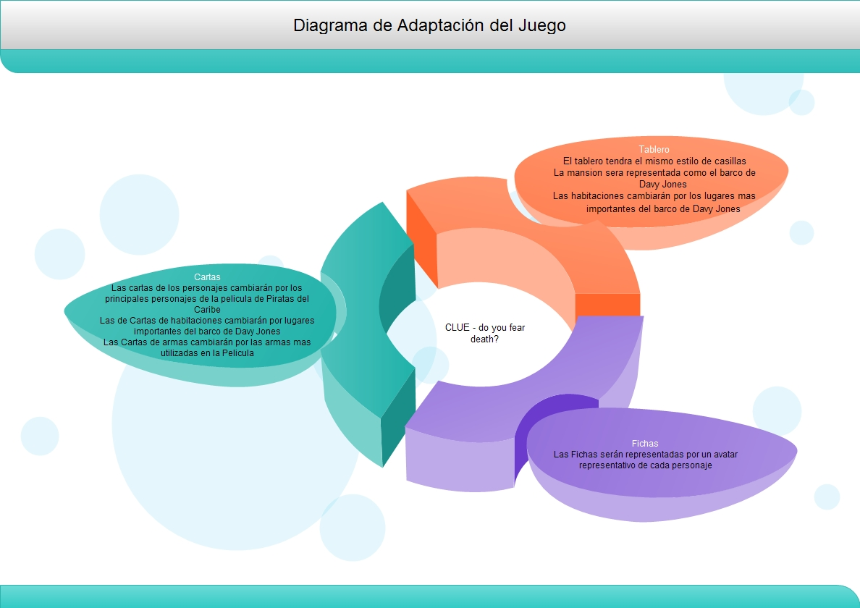

Ilustración 1: Diagrama de Adaptación del Juego

### Suposiciones y Restricciones

De acuerdo con el proyecto, hemos identificado los siguientes supuestos y restricciones.

#### Supuestos

* Los requerimientos funcionales del software no cambiaran en el transcurso del desarrollo del mismo.
* Los recursos del laboratorio de bases de datos ubicado en la facultad de ingeniería, son aptos para la implantación del producto de software.
* El equipo de desarrollo no incurrirá en gastos adicionales como consecuencia del desarrollo del proyecto. Todo se hará a honores causa.
* Los integrantes del grupo tendrán el tiempo disponible suficiente para la realización de las actividades, procesos y/o tareas asignadas durante la planeación del mismo.
* Los entornos de desarrollo, y herramientas utilizadas para el proceso de implementación son capaces de soportar las funcionalidades que requieren para el producto de software.
* Los recursos ofrecidos a los integrantes del grupo por parte de la Pontificia Universidad Javeriana estarán disponibles cuando lo requiera el avance del proyecto.

#### Restricciones

* El producto de software deberá ser probado en la sala de bases de datos, perteneciente a la facultad de Ingeniería de la Pontificia Universidad Javeriana.
* El producto de software deberá cumplir con las configuraciones de hardware que poseen los computadores del laboratorio de bases de datos las cuales se listan a continuación:
  + PC Windows 7 Enterprise Service Pack 1 – 32Bits
  + Procesador Intel Core i5-2400 – 3.10GHz
  + Memoria RAM 4GB
* Para las entregas durante el semestre se definieron 3 entregas antes de la entrega final a las 16:00, la cual se listan a continuación [3]:
  + Primera entrega: 11 de Septiembre del 2012
  + Segunda Entrega: 18 de Octubre del 2012
  + Tercera Entrega: 6 de Noviembre del 2012
* Para la entrega final del producto se deberá realizar el día 30 de noviembre a las 16:00, en el laboratorio de bases de datos localizado en la facultad de ingeniería.
* El proceso de implementación del software y la gestión del proyecto, no cuentan con un presupuesto aprobado para su realización, por lo cual el equipo de desarrollo del software no recibirá remuneración monetaria alguna por la realización del mismo.
* Para el desarrollo del software se permite la contratación de terceros para la implementación de las interfaces graficas
* La usabilidad básica del juego estará basada en las reglas pre-establecidas por la compañía poseedora de los derechos del mismo (HASBRO INTERACTIVE Inc. [1]), sin embargo algunas modificaciones a estas reglas serán incluidas en el producto de software referentes a la dinámica del juego, esto debido a requerimientos técnicos, personalización del juego (temática), consecuente a esto se listan las modificaciones realizadas [(ver Representación de Instrucciones y Reglas)](SPMP%20-%20FifthFloorCorp%20-%20Reglas%20CLUE.xlsx).
* La arquitectura del software debe realizarse basado en el modelo cliente servidor.
* Los datos en la aplicación deberán tener persistencia.
* La interfaz gráfica del software deberá utilizar componentes (**Look & Feel**), lo cual compromete aspectos de diseño, incluyendo aspectos como el color, las formas, la distribución de los elementos y el comportamiento de los mismos
* La entrega de los documentos que sustentan el proceso de gerencia del proyecto y la implementación del software, deberán ser entregados en las fechas establecidas en el calendario del curso las cuales se listan en la Sección Entregables del Proyecto (ver Entregables del Proyecto)
* Los recursos y las locaciones para el desarrollo del proyecto se encuentran descritos en la Sección 4.2. Plan de Infraestructura (ver Plan de Infraestructura)
* El proceso de Post-Mortem del aplicativo no se ejecutara debido a las restricciones del calendario impuesto por la asignatura.

### Entregables del proyecto

Para el desarrollo del proyecto, se establecieron cuatro entregables, que son descritos en la siguiente tabla y esta acorde al cronograma del curso ingeniería de software para el tercer periodo del año 2012 [4], y estas están enmarcadas en el cronograma de actividades (ver sección Resumen de calendario) que es la instancia del ciclo de vida empleado por FifthFloorCorp [(ver Modelo de Ciclo de Vida)](SPMP%20-%20FifthFloorCorp%20-%20Ilustraciones/Modelo%20de%20Ciclo%20de%20Vida.png).

|  |  |  |  |  |  |
| --- | --- | --- | --- | --- | --- |
| Entregable | Contenido | Entrega | Medio | Características | Responsable |
| SPMP | * Software Project Management Plan (Plan del Proyecto y Estimación ) * Casos de Uso refinados * Informe Gerencial, incluida la presentación * Documento LEEME, que explique el contenido de la entrega | Martes 11 de Septiembre de 2012, 4:00pm salón de Clase (3-501), Instalaciones Pontificia Universidad Javeriana –Bogotá | Digital | Los documentos seguirán los lineamientos de estándares de calidad, asociados a cada entrega | Gerente |
| SRS | * Software Requirement Specification (Especificación de Requerimientos) * Prototipo Funcional, con la implementación del caso de uso mas difícil * Informe Gerencial, incluida la presentación * Corrección de entregables anteriores * Documento LEEME, que explique el contenido de la entrega | Jueves 18 de Octubre de 2012, 4:00pm, salón de clase (3-301), Instalaciones Pontificia Universidad Javeriana –Bogotá | Digital | Los documentos seguirán los lineamientos de estándares de calidad, asociados a cada entrega, satisfaciendo las restricciones de hardware y software dadas por el cliente. | Analista |
| SDD | * Software Design Document (Documento de diseño) * Prototipo funcional (implementación mayor o igual al 50% del proyecto) * Informe Gerencial, incluida la presentación * Corrección de entregables anteriores * Documento LEEME, que explique el contenido de la entrega | Martes 6 de Noviembre de 2012, 4:00pm, salón de clase (3-501) Instalaciones Pontificia Universidad Javeriana –Bogotá | Magnético | Los documentos seguirán los lineamientos de estándares de calidad asociados a cada entrega, satisfaciendo las restricciones de hardware y software dadas por el cliente. | Arquitecto |
| Final | * Prototipo funcional final * Plan de Pruebas * Manuales * Resultados de las pruebas * Informe Gerencial, incluida la presentación * Corrección de entregables anteriores * Documento LEEME, que explique el contenido de la entrega | Viernes 30 de Noviembre de 2012, sala de Bases de Datos, Instalaciones Pontificia Universidad Javeriana –Bogotá | Magnético | Los documentos seguirán los lineamientos de estándares de calidad asociados a cada entrega, satisfaciendo las restricciones de hardware y software dadas por el cliente. | Director de Implementación  Director de Diseño |

Tabla 3: Entregables del proyecto

## Resumen de Calendario

Para ejecutar correctamente el cronograma se analizaron las relaciones de las actividades a efectuar descritas en la Sección Modelo de Procesos (ver Modelo de Proceso). Determinando un orden cronológico que permite a los integrantes de FifthFloorCorp. administrar su tiempo disponible en pro de la consecución del proyecto.

Las actividades, las fechas y sus dependencias se pueden ver en Resumen de Calendario[(ver Resumen de Calendario)](SPMP%20-%20FifthFloorCorp%20-%20Ilustraciones/Resumen%20de%20Calendario.png).

## Evolución del Plan

Para la evolución de los planes se establecen características, fechas y métodos de cambios para que su ejecución y cumplimiento sea realizado adecuadamente.

### Objetivos

* Definir los métodos de difusión de las actualizaciones sobre este documento.
* Definir como se producen cambios calendarizados sobre este documento.
* Especificar los mecanismos utilizados para colocar la primera versión del SPMP bajo la administración de la configuración para controlar los cambios posteriores en el SPMP.

### Alcance

Por la naturaleza de nuestro proyecto a través de todo el desarrollo se llevaran a cabo modificaciones a este documento.

### Responsable

Gerente: Es responsable de:

* Planear las correcciones de este documento dentro de la fase “Planeación Entrega #” y “Planeación Pre-Entrega #” con respecto a los comentarios del Auditor.

Administrador de Configuraciones: Es responsable de:

* Llevar el versionamiento de este documento.

### Recursos

Los recursos específicos para el manejo de la evolución del plan son los siguientes:

* Planes de Control
* Plan de Trabajo
* Plan de Comunicación
* Modelo de ciclo de vida

### Desarrollo

Para la evolución del plan se definen métodos como los planes de control (ver planes de control) que permiten determinar cambios relevantes o no relevantes para los mismos, plan de trabajo que define como vamos a manejar la comunicación, abordar un tema y determinar que se va a realizar en cada espacio [(ver plan de Trabajo)](SPMP%20-%20FifthFloorCorp%20-%20Plan%20de%20Trabajo)

La difusión de las actualizaciones del documento se realiza por medio de la lista de correo del grupo FifthFloorCorp. (Ver Sección Plan de Comunicación).

Los cambios calendarizados son los realizados en cada una de las correcciones después de una pre-entrega y entrega los cuales son correcciones a las sugerencias que se realizan después de tal entrega [(ver Modelo ciclo de Vida)](SPMP%20-%20FifthFloorCorp%20-%20Ilustraciones/Modelo%20de%20Ciclo%20de%20Vida.png).

Los mecanismos utilizados para colocar la primera versión del SPMP bajo la administración de la configuración para controlar los cambios posteriores en el SPMP están especificados en la Sección Plan de Administración de Configuración (ver plan de administración de configuración).

# Bibliografía

|  |  |
| --- | --- |
| [1] | Hasbro, «Reglas de Clue,» 2002. [En línea]. Available: http://www.hasbro.com/common/instruct/Clue_in_Spanish_(2002).pdf. [Último acceso: 2 Agosto 2012]. |
| [2] | G. Verbinski, Dirección, *Piratas del Caribe. En el fin del mundo.* [Película]. Colombia: Walt Disney Pictures, 2007. |
| [3] | M. Torres, «Reglas de clase,» [En línea]. Available: http://sophia.javeriana.edu.co/~metorres/Materias/IngSoftware/Documentos/Reglas2012-3.pdf. [Último acceso: 27 Junio 2012]. |
| [4] | M. Torres. [En línea]. Available: http://sophia.javeriana.edu.co/~metorres/. [Último acceso: 30 Julio 2012]. |
| [5] | B. Bruegge y A. Dutoit, «Ingeniería de Software Orientado a Objetos,» de *Capitulo 12 : Modelos de ciclo de vida*. |
| [6] | B. Boehm, «Spiral Development : Experience, Principles, and Refinements,» 2000. |
| [7] | IEEE, «Std 16326 : Systems and software engineering — Life cycle processes — Project management,» 2009. [En línea]. |
| [8] | I. Sommerville, Ingeniería del software, Madrid: Prentice Hall, 2005. |
| [9] | Pontificia Universidad Javeriana, «Cobertura WIFI,» Pontificia Universidad Javeriana, [En línea]. Available: https://www.javeriana.edu.co/puj/viceadm/dti/tc/pujwifi/cobertura.htm. [Último acceso: 5 Septiembre 2012]. |
| [10] | aprenderapensar.net, «Metodología Orientada a Objetos (OMT). Rumbaugh,» [En línea]. Available: http://sistemas2psm.aprenderapensar.net/files/2011/09/Metodolog%C3%ADa-Orientada-a-Objetos-OMT.-Rumbaugh.pdf. [Último acceso: 2 Septiembre 2012]. |
| [11] | A. Bustamante Maturana, «scribd,» [En línea]. Available: http://pt.scribd.com/doc/5404534/EL-DIBUJO-A-MANO-ALZADA. [Último acceso: 28 Abril 2012]. |
| [12] | M. Ferrer, «Arquitectura El CAD,» [En línea]. Available: http://www.arquitectura.com/cad/artic/elcad.asp. [Último acceso: 26 Agosto 2012]. |
| [13] | R. E, 1998. [En línea]. Available: http://www.tuxedo.org/ ~esr/writings/cathedral-bazaar/cathedral-bazaar.html. [Último acceso: 30 julio 2012]. |
| [14] | S. H. Watts, Introduction to the team software process, A. -. Wesly, Ed., 2004. |
| [15] | A. R. V, «Apuntes de Taller de Ingeniería de Software,» 18 Agosto 2009. [En línea]. Available: http://www.eici.ucm.cl/Academicos/R_Villarroel/descargas/ing_sw_1/Roles_desarrollo_software.pdf. [Último acceso: 12 Agosto 2012]. |
| [16] | B. &. D. A. H. Bruegge, Object-Oriented Software Engineering, Munich, Germany: Prentice Hall, Thursday, September 2, 1999. |
| [17] | IEEE Compute society, *IEEE 828 -Standard for Software configuration management plans,* New York: IEEE, 2005. |
| [18] | IEEE Computy Society, «IEEE 16326 Systems and software engineering — Life,» IEEE, New York, 2009. |
| [19] | ISO, «ISO 31010 Risk management – Risk assessment techniques,» IEC Central Office, Switzerland, 2009. |
| [20] | ISO, «ISO 31000 Risk management — Principles and guidelines,» ISO copyright office, Switzerland, 2009. |
| [21] | Instituto Nacional de Tecnologías de la Comunicación , «GUÍA DE VALIDACIÓN Y VERIFICACIÓN,» 2009. |
| [22] | M. Torres , «Reglas del curos Ingeniera de Software,» 2012. |
| [23] | IEEE, «Std 1074.1-1995 Guide for Developing Software Life Cycle Process». |
| [24] | P. Rosario, J. C. Nunes, A. Salgado, J. A. Gonzales y A. Valle, «Ansiedad ante los exámenes: relación con variables personales,» *Psicothema,* vol. 20, nº 4, pp. 563-570, 2008. |
| [25] | K. E. KENDALL y J. E. KENDALL, Análisis y diseño de sistemas. Sexta edición, México: PEARSON EDUCACIÓN, 2005. |
| [26] | B. Bruegge y A. H. Dutoit, Ingenieria de Software Orientado a Objetos, New Jersey: Prentice Hall, 2000. |

# Definiciones

Para conocer las definiciones utilizadas en el documento realizamos un documento en el cual contiene todas las definiciones   
se encontrarán almacenadas en el documento diccionario definiciones y acrónimos [(ver Diccionario definiciones y acrónimos)](SPMP%20-%20FifthFloorCorp%20-%20Diccionario%20Acronimos%20%20y%20Abreviaciones.xlsx).

# Contexto del Proyecto

## Modelo de Procesos

Para plantear el modelo de ciclo de vida se llevó a cabo el proceso que se ilustra en la figura Modelo de ciclo de vida [(ver Modelo de Ciclo de Vida)](SPMP%20-%20FifthFloorCorp%20-%20Ilustraciones/Modelo%20de%20Ciclo%20de%20Vida.png). [4] [5] [6] [7]

Como consecuencia del proceso anterior La espiral de Boehm [8] es el modelo de ciclo de vida que se ajusta a las necesidades para desarrollar el proyecto y producto el cual lo abordaremos de la siguiente manera.

La espiral consta de 4 fases:

Y consta de 8 espiras formando 4 iteraciones, es decir, para este proyecto dos espiras forman 1 iteración correspondientes a una entrega del proyecto. Como se puede ver en la figura Espiral [(Ver modelo Espiral)](SPMP%20-%20FifthFloorCorp%20-%20Ilustraciones/espiral.png).

A continuación puede se observan las actividades gruesas del proyecto y la iteración a la que pertenecen:

1. Primera Entrega (Del 30 de Julio al 14 de Septiembre del 2012):
   1. Primera Iteración (Del 30 de Julio al 4 de Septiembre del 2012):
   2. Segunda Iteración (Del 5 de Septiembre al 14 de Septiembre del 2012):
2. Segunda Entrega (Del 12 de Septiembre al 21 de Octubre del 2012):
   1. Primera Iteración (Del 12 de Septiembre al 8 de Octubre del 2012):
   2. Segunda Iteración(Del 9 de Octubre al 21 de Octubre del 2012):
3. Tercera Entrega (Del 22 de Octubre al 9 de Noviembre del 2012):
   1. Primera Iteración (Del 22 de Octubre al 27 de Octubre del 2012):
   2. Segunda Iteración (Del 28 de Octubre al 9 de Noviembre del 2012):
4. Cuarta Entrega (Del 10 de Noviembre al 30 de Noviembre del 2012):
   1. Primera Iteración (Del 10 de Noviembre al 20 de Noviembre del 2012):
   2. Segunda Iteración (Del 20 de Noviembre al 30 de Noviembre del 2012):

La última espiral es la única que no está completa ya que no se realizara post mortem del proyecto.

## Plan de Infraestructura

### Objetivos

* Definir las instalaciones físicas propias y externas que usara la organización de FifthFloorCorp. en el tiempo estipulado para el desarrollo del proyecto.
* Definir los roles encargados de gestionar la disponibilidad de las instalaciones físicas y recursos.
* Definir los recursos físicos con los que cuenta la organización para el desarrollo del proyecto.
* Describir las redes de comunicación que serán utilizadas por la organización en el transcurso del proyecto.

### Alcance

Este plan, como es transversal a todo el proyecto, tiene alcance desde la planeación del mismo hasta la ejecución, desarrollo y entrega del producto.

### Responsable

La gerente será la encargada de la ejecución de este plan junto a los responsables que se mencionan a continuación:

Sera el responsable de gestionar la disponibilidad de la instalación física de la organización FifthFloorCorp., a demás de coordinar los encuentros de desarrollo del proyecto dependiendo de la disposición de este espacio de trabajo.

Para los recursos que serán usados en el desarrollo, cada integrante de la organización será responsable de su equipo (laptop) para realizar su trabajo.

Serán los responsables de suministrar los routers en todas las reuniones de trabajo.

### Desarrollo

#### Instalaciones Físicas

Para el desarrollo del proyecto se cuenta con dos clases de instalaciones las cuales pueden ser clasificadas en dos grandes grupos como lo son las instalaciones que provee la Pontificia Universidad Javeriana y los lugares propios de cada uno de los integrantes del grupo FifthFloorCorp.

##### Instalación Pontificia Universidad Javeriana

* BIBLIOTECA GENERAL – Ed. 28 Jesús María Fernández S.J.

En este espacio de trabajo se harán principalmente las investigaciones debido a la facilidad de buscar información en libros y otros recursos. También será un lugar opcional de reuniones de grupo, las cuales se realizara en las salas de estudio según su disponibilidad.

* FACULTAD DE INGENIERIA – Ed. 11 José Gabriel Maldonado S.J.

En este lugar será de gran importancia la sala de Bases de Datos, debido a que es un punto importante en las restricciones del cliente, por esto aquí se harán las pruebas al desarrollo de código. Esto estará sujeto a la disponibilidad de la misma y a los permisos necesarios que se necesiten adquirir (ver Sección Interfaces externas). Las características de los Equipos de esta sala se pueden ver en la sección 1.1.4 Supuestos y restricciones (ver Supuestos y restricciones).

* Ed. 02 Fernando Barón S.J.

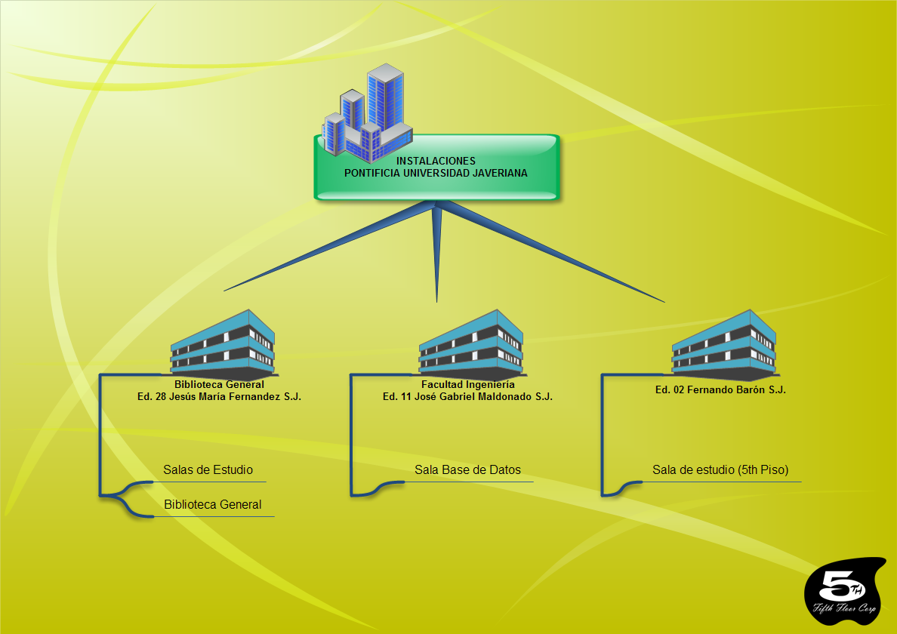

Ilustración 2: Infraestructura

En esta instalación se desarrollaran las reuniones de la organización.

##### Instalaciones FifthFloorCorp.

Estas son las instalaciones que permiten a los integrantes de FifthFloorCorp tener espacios de trabajo por fuera de la universidad.

Para ello el espacio principal para estas reuniones es el que se muestra en el siguiente diagrama:

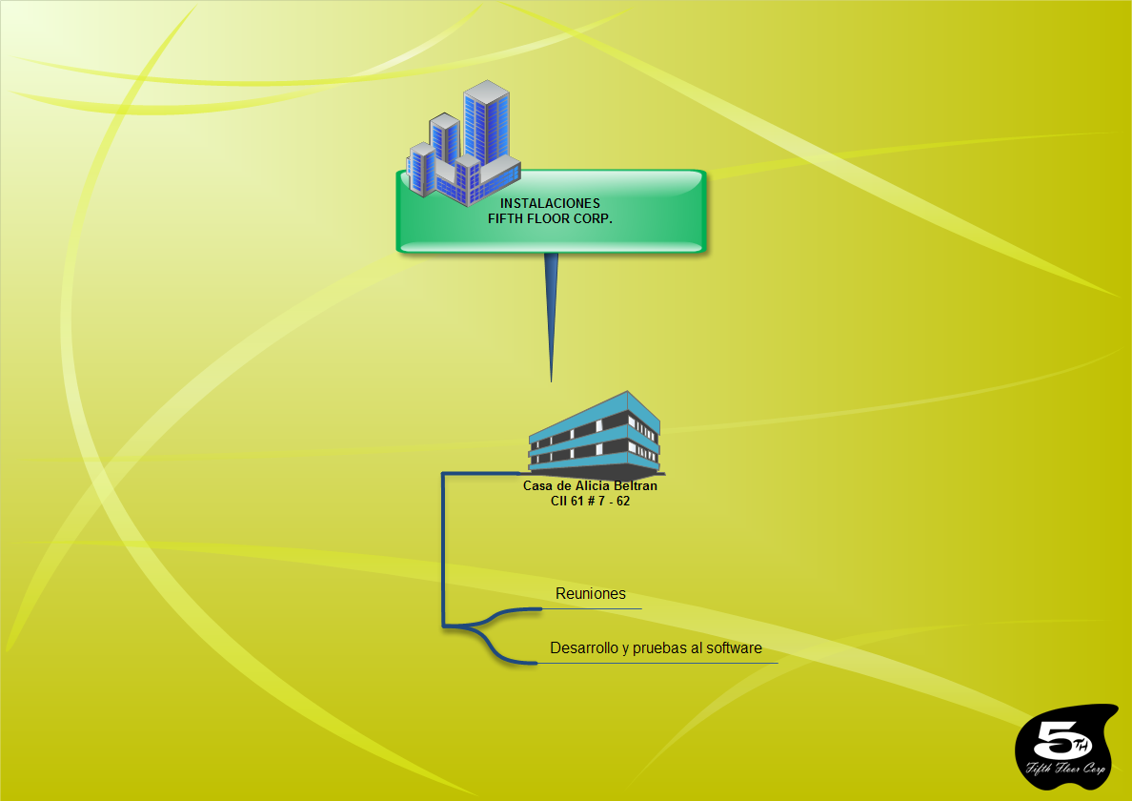

Ilustración 3: Instalaciones

#### Redes de comunicación

##### Internet

En el desarrollo del proyecto será indispensable el acceso a internet, mientras el equipo de trabajo se encuentre en las instalaciones dadas por la Pontificia Universidad Javeriana se contara con las redes “Javerred_PUJ” y “Javerred_Wifi”. La cobertura de estas redes en el campus de la Pontificia Universidad Javeriana que se ve a continuación.

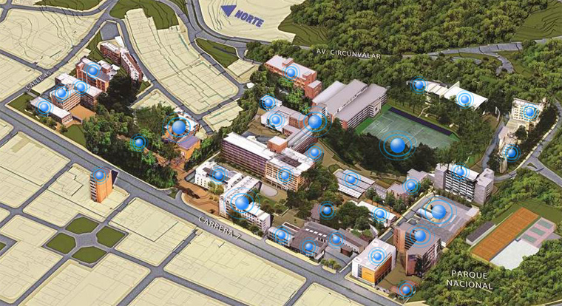

Ilustración 4: Cobertura de Red WiFi [9]

Para una mayor información de estas redes, ver (<https://www.javeriana.edu.co/inalambrica/>).

En las instalaciones de FifthFloorCorp se contara con proveedor de internet Claro/Telmex y con routers, ya especificados en esta sección de recursos.

No habrá necesidad de cables debido a que el acceso será inalámbrico.

#### Entornos de desarrollo y pruebas

Los entornos de desarrollo y pruebas que se utilizaran proyecto se especificaran en la Sección Métodos, herramientas y técnicas (ver Métodos, herramientas y técnicas).

### Recursos

La organización FifthFloorCorp cuenta con los equipos para el desarrollo del proyecto y cuyas especificaciones se pueden ver en la siguiente imagen por esto se aclara que no abra adquisición de equipos para el desarrollo del proyecto.

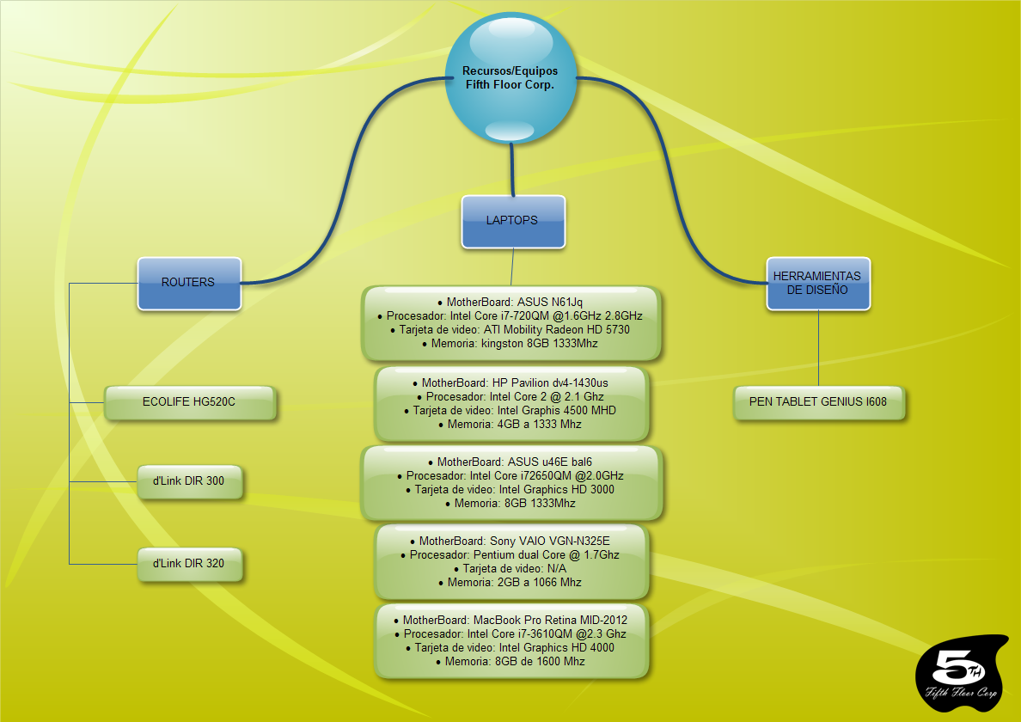

Ilustración 5: Equipos de desarrollo de FifthFloorCorp

## Métodos, Herramientas y Técnicas

### Objetivos

* Definir los métodos, las herramientas y las técnicas que se utilizan para desarrollar el proyecto.
* Definir la fase del modelo de ciclo de vida donde se planea y luego cuando se deciden cuales son los métodos, las herramientas y las técnicas para la iteración.

### Alcance

Este plan contempla todos los métodos, las herramientas y las técnicas que son necesarias para el desarrollo del producto y del proyecto.

### Responsable

* Gerente:
  + En la fase de planeación, definir la reunión de la actividad “Definir Objetivos” en la cual se destinan 60 minutos para cumplir los objetivos de este plan.
* Director de Desarrollo e Implementación:
  + Investigar cualquier método, herramienta y/o técnica que sea necesaria para el desarrollo o gestión del proyecto y del producto.
  + Diligenciar o completar la Tabla de Herramientas [(ver Tabla de Herramientas)](SPMP%20-%20FifthFloorCorp%20-%20Tabla%20de%20Herramientas.xlsx) durante la reunión y luego completarla con la versión, el sitio web y el link de descarga.

### Recursos

Los recursos que se utilizan como herramientas se listan en el siguiente documento

* Tabla de Herramientas [(ver Tabla de Herramientas)](SPMP%20-%20FifthFloorCorp%20-%20Tabla%20de%20Herramientas.xlsx).

Fases a seguir en la siguiente sección:

* Modelo de Procesos (ver modelo de procesos)

### Desarrollo

Para realizar un buen método determinamos el modelo de ciclo de vida el de Boehm donde se especifica en la sección modelo de procesos (ver modelo de proceso) el cual realizaremos de la siguiente manera:

* Como se van a llevar a cabo la identificación de métodos, herramientas y/o técnicas:

1. Durante la planeación de las iteraciones 3, 5 y 7, en la actividad “Planeación para la pre-entrega No.” El gerente define la reunión, que se lleva a cabo en la actividad “Definir Objetivos”.
2. Durante la reunión se le dedican 30 minutos para que el Director de Desarrollo e Implementación de a conocer cualquier método, herramienta y/o técnica. Cualquier otro miembro del equipo puede proponer algún método, herramienta y/o técnica adicional.
3. Se dedican 15 minutos para discutir y definir si los métodos, las herramientas y las técnicas propuestos son necesarios y si se van a utilizar.

* Metodología de desarrollo:

La metodología de desarrollo que se va a utilizar es orientada a objetos (OMT) [10] ya que todos los miembros del equipo en los cursos de Análisis y Diseño Orientado a Objetos y Programación Orientada a Objetos tuvieron la preparación necesaria para el desarrollo requerido.

* Herramientas: En la plantilla Tabla de Herramientas [(ver Tabla de Herramientas)](SPMP%20-%20FifthFloorCorp%20-%20Tabla%20de%20Herramientas.xlsx) se encuentran la especificación de las herramientas de Ambiente de desarrollo y las herramientas del Ambiente de Producción.
* Técnicas: Para el diseño de los personajes, el tablero, las cartas, y todos los demás diseños se hará a con la Técnica a Mano Alzada [11] con por Software CAD [12].

## Plan de Aceptación del Producto

Para asegurar la aceptación del producto por parte del cliente, la organización FifthFloorCorp. realizara reuniones periódicas con el cliente en las cuales se mostrara el avance del producto apoyándose en pre-entregas y prototipos. A partir de estas reuniones se harán retroalimentaciones para realizar cambios y modificaciones que indica el cliente, las cuales lleven a cumplir con los objetivos del curso de Ingeniería de Software y los requisitos que han sido planteados en el cronograma de este.

### Objetivos

* Asegurar que se cumplan los requerimientos del cliente, por medio de pre-entregas, entregas y prototipos.
* Asegurar la calidad del producto, tanto el software como la documentación correspondiente.

### Responsable

### Alcance

El alcance de este plan es proporcionar un proceso de aseguramiento de calidad para que el cliente acepte satisfactoriamente el producto, corrigiendo errores antes y después de cada entrega en cuanto al software y su respectiva documentación.

Las modificaciones en cuanto a los requerimientos no serán posibles, ya que estos están fijos en las reglas del juego y en el cronograma del curso.

### Proceso de aseguramiento de calidad

Ilustración 6: Proceso de aseguramiento de la Calidad

## Organización del Proyecto

### Interfaces Externas

Las interfaces externas del proyecto son los stakeholders que interactúan en el desarrollo del proyecto y se muestran en la siguiente figura.

Para la interacción con la interfaces externas FifthFloorCorp se comunicará con el cliente vía e-mail, para concretar reuniones personales, e igualmente lo hará con las demás entes de la Javeriana, para solicitar recursos físicos que serán empleados por la FifthFloorCorp.

Ilustración 7: Interfaces externas

Para conocer la comunicación entre el proyecto con estas interfaces externas ver Sección Plan de Comunicación (ver plan de Comunicación).

### Interfaces Internas

***FifthFloorCorp***, está constituida por cinco estudiantes de Ingeniería de Sistemas de la Pontificia Universidad Javeriana, los cuales poseen un perfil característico que está consignado en su correspondiente hoja de vida [(ver Hojas de vida)](../FifthFloorCorp/FifthFloorCorp%20-%20Hojas%20de%20Vida). Los integrantes son liderados por el gerente del proyecto, basados en los principios de respeto, honestidad, transparencia, comunicación, cooperación y democracia. Donde todos los integrantes son participes de las decisiones tomadas mediante el consenso como mecanismo para solventar las diferencias.

Los miembros del equipo poseerán un rol principal acorde a su perfil, y otros secundarios, que en el transcurso del proyecto son dinámicos.

La figura 7 muestra cómo aunque todos los miembros están al mismo nivel jerárquico, es el líder quien desde el centro guía el equipo. Asemejándose a una estructura de Bazar [13], que define la comunicación por difusión (ver Sección Plan de Comunicación) entonces no hay una estructura jerárquica definida.

El líder del proyecto, es quien asigna responsabilidades a los miembros del grupo, facilitando sus reuniones, sintetizando el estado del proyecto y coordinando con los compañeros las tareas para lograr los objetivos del proyecto.

Para conocer con mayor detalle los roles existentes durante el desarrollo del proyecto ir a la sección Roles y Responsabilidades (ver Roles y Responsabilidades) mientras que para indagar por la interacción interna del grupo puede leer las reglas de FifthFloorCorp [(ver Reglamento)](../FifthFloorCorp/FifthFloorCorp%20-%20Reglamento/FifthFloorCorp%20-%20Reglamento%20V1.3.docx).

Ilustración 8: Organigrama de FifthFloorCorp

### Roles y Responsabilidades

Para ver las características, metas y actividades [(ver Mapa Roles Y Responsabilidades)](SPMP%20-%20FifthFloorCorp%20-%20Ilustraciones/roles.png) [14] [15] y para ver las herramientas y la relación con los planes (ver Roles Y Responsabilidades).

## Planeación del Proyecto

### Iniciación del Proyecto

#### Plan de Estimación

##### Objetivos

* Estimar el proyecto y cada iteración del Modelo de ciclo de vida [(ver Modelo de Ciclo de Vida)](SPMP%20-%20FifthFloorCorp%20-%20Ilustraciones/Modelo%20de%20Ciclo%20de%20Vida.png).
* Realizar estimaciones adecuadas sobre el tamaño y el esfuerzo requerido de los recursos del proyecto

##### Alcance

Se estima todo el proyecto y cada iteración del modelo de ciclo de vida.

##### Responsable

##### Desarrollo

###### Proyecto

El proyecto está delimitado a las actividades del modelo de ciclo de vida que están detalladas en la Sección Resumen de Calendario (ver Resumen de Calendario).

###### Primera Entrega

La primera entrega está delimitada a las actividades especificadas en Plan de Actividades de Trabajo (ver Plan de Actividades de Trabajo).

Por medio de la herramienta Gantt Project que permite al usuario especificar el progreso de cada actividad para la primera entrega el alcance es del **93%** ya que para el día de la entrega la actividad "FIN DE LA ITERACIÓN" y "PLANEACIÓN PARA LA PRE-ENTREGA 2" no se habrán realizado.

Se estima que para esta primera entrega le entregue al cliente el **83%**, es decir, cuando se lleven a cabo todas las actividades propuestas menos

* PRE-ENTREGA 1
  + Reunir los documentos
  + Revisar el entregable a entregar
  + Entregar CD
  + Auditoria
* CORRECCIONES
  + Corrección SPMP
  + Corrección Casos de Uso
* FIN DE ITERACIÓN
  + Identificar Fortalezas y Debilidades
  + Retroalimentaciones personales
  + Actividad de Integración (ver Sección Plan de Integración del grupo)
* PLANEACIÓN DE LA PRE-ENTREGA 2
  + Identificar recursos
  + Identificar tareas
  + Identificar tiempos
  + Realizar calendario

Realizar Diagrama de Gantt Project los riesgos con mayor posibilidad de ocurrencia. [(Ver Riesgos del proyecto)](SPMP%20-%20FifthFloorCorp%20-%20Riesgos%20del%20%20proyecto.xlsx)

##### Recursos

Reporte Gantt Project [(ver Reporte Gantt Project)](SPMP%20-%20FifthFloorCorp%20-%20Plan%20de%20Trabajo/Gantt%20Primera%20Entrega.pdf)

##### Producto de Trabajo

# Plan de Personal

Los objetivos de este plan son

"Especificar el número de personal requerido por nivel de habilidad, el número de personas en las fases del proyecto y tipos de habilidades se necesitan, y la duración de la necesidad." [7]

La roles se encuentran en la sección Roles y Responsabilidades (ver Roles Y Responsabilidades)y la asignación de estos se encuentra en la sección Asignación de Calendario (ver Asignación de Calendario).

# Plan de Entrenamiento

## Objetivos

* Definir los momentos sobre el modelo de ciclo de vida donde se llevara a cabo el entrenamiento del equipo de trabajo.
* Definir en qué herramientas es necesario un entrenamiento, cuales personas lo necesitan, y quien dará el entrenamiento.

## Alcance

Los entrenamientos se realizan sobre ciertas herramientas y para ciertas personas, es decir, este plan tiene alcance sobre las personas del grupo Fifth Floor Corp. Y las herramientas seleccionadas.

## Responsable

Gerente: Es responsable de:

* Dar 20 minutos para definir, en la reunión “Definir Objetivos” (Primera Actividad del Modelo de Ciclo de Vida, (ver Modelo de Proceso), cuáles son las herramientas que necesitan entrenamiento.
* Planear los entrenamientos junto con el Director de Desarrollo.

Director de Desarrollo: Es responsable de:

* Durante la reunión “Definir Objetivos” proponer las herramientas, que considere necesarias para llevar a cabo el desarrollo del producto.
* Planear junto con el Gerente los entrenamientos propuestos, es decir, es responsable de conseguir la persona, o de dictarlo el mismo.

## Recursos

* Plantilla de Entrenamiento.
* Herramientas que necesitan entrenamiento.

## Desarrollo

### Definición de Necesidades de Entrenamiento

Las necesidades de entrenamiento del grupo de ingeniería de software, se determinaran al inicio de la fase de la planeación de cada iteración, ya sea a través de una serie de encuestas, dirigidas a los integrantes del proyecto con preguntas puntuales acerca de las herramientas que se utilizaran durante la iteración, esto con el fin de reflejar el estado actual de las “Competencias” que posee el grupo.

Para tener una panorámica inicial de las habilidades del grupo, fue necesario realizar una encuesta al grupo de trabajo.

### Desarrollo de Entrenamientos

El desarrollo de los entrenamientos se llevara a cabo en la etapa posterior a la definición de objetivos, esto con el fin de preparar a los integrantes del grupo para el desarrollo de las actividades de la iteración.

Los entrenamientos serán dictados por un especialista en el tema o por algún miembro del equipo que tenga conocimientos sobre la herramienta.

Después de realizado el entrenamiento, la persona que lo dicto, llenara una plantilla donde se evidencia los temas tratados, y si a consideración de esta persona, el grupo que recibió el entrenamiento puede manejar la herramienta.

## Planes de Trabajo del Proyecto

### Objetivos

* Definir las actividades a realizar para el desarrollo del proyecto.
* Definir las actividades de cada iteración del ciclo de vida.
* Definir el calendario del proyecto.

### Alcance

Para cada iteración se definieron varias actividades gruesas (ver Sección Modelo de Proceso), y para cada una de ellas en las actividades “Planeación Entrega #” y “Planeación Pre-Entrega #” y en este plan se definen las tareas a realizar para llevar a cabo el desarrollo del producto.

### Responsable

Gerente: Es responsable de:

* Planear las tareas.
* Asignar tareas a cada uno de los integrantes de FifthFloorCorp.
* Asignar recursos a cada una de las tareas.
* Asignar fechas de entrega para las tareas, y así cumplir objetivos claves para la entrega del producto.

### Desarrollo

A continuación se ponen a la vista los planes de trabajo para cada iteración, la asignación de calendario y de recursos para cada una de las actividades de trabajo, si desea también puede consultar el Diagrama de Gantt para conocer la precedencia entre actividades de trabajo.

* Gantt Primera Iteración.
* Gantt Segunda Iteración.
* Gantt Tercera Iteración.
* Gantt Iteración Final.

#### Plan de Actividades de Trabajo

La asignación de actividades de trabajo (tareas) la realiza el gerente en el transcurso de cada iteración dependiendo de las habilidades y roles (ver Roles y Responsabilidades) de cada integrante del grupo.

* Primera Iteración: Tareas Primera Iteración
* Segunda Iteración:
* Tercera Iteración:
* Iteración Final:

#### Asignación de Calendario

La asignación de calendario de las actividades de trabajo (tareas) la realiza el gerente en el transcurso de cada

* Primera Iteración: Fechas Primera Iteración
* Segunda Iteración:
* Tercera Iteración:
* Iteración Final:

#### Asignación de Recursos

La asignación de actividades de trabajo (tareas) la realiza el gerente en el transcurso de cada iteración dependiendo de las habilidades y roles (ver Roles y Responsabilidades) de cada integrante del grupo.

* Primera Iteración: Tareas Primera Iteración
* Segunda Iteración:
* Tercera Iteración:
* Iteración Final:

### Recursos

Actividades Gruesas propuestas por el modelo de ciclo de vida (ver Sección Modelo del proceso).

### Productos de trabajo

* Asignación de Tareas Primera Iteración: Tareas Primera Iteración
* Asignación de Tareas Segunda Iteración:
* Asignación de Tareas Tercera Iteración:
* Asignación de Tareas Iteración Final:

# Plan de Control Y Evaluación del Proyecto

## Propósito

El plan de control es un documento que tiene como objetivo especificar como se realiza el control de los diferentes puntos del proyecto, actividades que se deben hacer, cuando se deben hacer, como se deben hacer y quien es la persona responsable de dicha actividad. Además este proporciona una guía de trabajo a los integrantes del grupo. [8]

## Alcance

A lo largo del proyecto las actividades que se realizarán estarán basadas en la investigación del juego a tratar [(ver Especificación CLUE),](SPMP%20-%20FifthFloorCorp%20-%20Reglas%20CLUE.xlsx) por tal razón el desarrollo de las actividades dependerá del ciclo de vida de software [(ver Modelo ciclo de vida)](SPMP%20-%20FifthFloorCorp%20-%20Ilustraciones/Modelo%20de%20Ciclo%20de%20Vida.png). Lo anterior permitirá que la entrega del proyecto cumpla con lo establecido.

Este plan se aplica a todas aquellas actividades necesarias para manejar y controlar a lo largo del proyecto. Lo cual se definirá en los siguientes planes:

* Plan de Control de Requerimientos
* Plan de Control de Cambios
* Plan de la Administración de Configuraciones
* Plan de Control de Cronograma
* Plan de Control de Presupuesto

## Plan de Control de Requerimientos

El plan de control de requerimiento es utilizado para tener un buen levantamiento, gestión y supervisión de los requerimientos del sistema, debido a que este levantamiento es una actividad de alto impacto en el desarrollo del proyecto. Además verifica que todos los integrantes conozcan el procedimiento de levantamiento de requerimientos. [8] [16].

### Objetivos

Los objetivos de este plan son realizar un levantamiento de requerimientos de calidad, supervisar el desarrollo de los requerimientos, realizar una gestión de requerimientos de calidad para verificar que los requerimientos no sean innecesarios o que sean inviables para el desarrollo y generar un conocimiento general a los integrantes del grupo para que se facilite la definición de actividades del SRS.

### Responsables

Para que el plan de control de requerimientos sea eficaz y eficiente el responsable de que este plan se cumpla es el director de Arquitectura, lo cuales el encargado de modificar, eliminar o adicionar cualquier requerimientos.

### Recursos

Los recursos del plan de control de requerimientos son: el documento SRS, las plantillas de solicitud de cambios que permitirán realizar cualquier cambio en el SRS, el director de arquitectura y una lista chequeo para que el requerimiento sea de calidad.

### Desarrollo

Este plan se ejecuta en los momentos claves del SRS los cuales son el desarrollo del SRS, cambios en el SRS (modificación y eliminación de requerimientos) y la identificación de los requerimientos innecesarios. Más específicamente este se realizara en el tiempo de la tercera y cuarta iteración [(ver Modelo ciclo de vida)](SPMP%20-%20FifthFloorCorp%20-%20Ilustraciones/Modelo%20de%20Ciclo%20de%20Vida.png) [(ver Espiral)](SPMP%20-%20FifthFloorCorp%20-%20Ilustraciones/espiral.png), además al inicio de la quinta iteración es posible implementarlo.

#### Control del Manejo del plan

##### Levantamiento de requerimientos

Este proceso de levantamiento de requerimientos se realizara en la tercera y cuarta iteración donde se dividirá el sistema de acuerdo al escenario del requerimiento estos escenarios son los siguientes:

* Escenario Cliente
  + Escenario jugador
  + Escenario Emulación
  + Escenario de Configuración y Administración
* Escenario Servidor

Estos estarán en un respectivo documento el cual en cada escenario de definirá que Requerimientos Funcionales, no Funcionales y de Interfaz.

La División de estos requerimientos se utiliza para que los integrantes de FifthFloorCorp puedan desarrollar los requerimientos de forma continua y simultanea, estas tareas se delegaran como se encuentra en el plan de trabajo (ver plan de trabajo).

##### Verificación y Validación de Requerimientos

Para poder obtener una buen levantamiento de requerimientos se realizarán sesiones semanales en las cuales se verificara y validara si los requerimientos son de calidad, son viables y si no existe ningún otro requerimiento repetido. Para esto se generara una plantilla que será diligenciada cada vez que se verifique los requerimientos.

#### Requerimientos en promoción

Unas ves validadas y verificadas cada uno de los requerimientos que se generan con el análisis, se tendrá que seguir los siguientes pasos para que se realice un cambio.

##### Solicitar Cambios de Requerimiento

La solicitud se basa en el la solicitud de cambios de ítems de configuración (ver Solicitud de Cambio), el cual se utiliza para adicionar, modificar o eliminar cualquier requerimiento que necesite mostrar consistencia, calidad del mismo [8]. Lo cual cualquier integrante puede realizarla y debe notificarle al director de configuraciones y pruebas.

##### Evaluación de Cambios de Requerimientos

Una ves realizada la solicitud de cambio, el comité le notificara al director de arquitectura las solicitudes de cambio, esté evaluara la solicitud para ver si es necesaria, viable y de calidad la solicitud. De igual forma realizara una evaluación del impacto que generara el cambio y realizara un esquema de alternativas para mitigar el impacto. A partir de lo evaluado por el arquitecto este decidirá si el cambio es aprobado o rechazado.

##### Implementación de Cambios de Requerimientos

Una ves que el director de arquitectura apruebe la solicitud esta tendrá que ser añadida al cronograma de actividades para que la implementación se realice en el documento SRS y se le notificara al solicitante la implementación.

## Plan de Control de Cambios

El plan de control de cambios es un documento que le permite al Director de configuraciones coordinar los cambios que solicitan los stakeholders durante el proceso de desarrollo a los documentos o códigos terminados del proyecto (ver Entregables del proyecto). También este plan esta soportado por el Plan de la Administración de Configuración (ver Plan de la Administración de Configuración) el cual controla una vez terminado el cambio se realice una promoción y/o un lanzamiento (ver Promociones y Lanzamientos) [17] [18].

### Objetivos

* Coordinar los cambios solicitados por los stakeholders sobre los documentos y/o códigos
* Documentar la modificación de los ítems de configuración

### Responsables

El responsable del cumplimiento es el Director de configuraciones, quien se encargara de dirigir el Comité de Evaluación de Cambios.

### Recursos

Los recursos necesarios para el cumplimento del plan de control de cambios son los que se listan a continuación:

* Plantilla de Solicitud de Cambios: plantilla que facilitara la formalización de un cambio de los IC
* Documento resultante de la plantilla de solicitud de cambio diligenciado por el Solicitante
* Comité de Evaluación de Cambios: este grupo lo constituye el Director de calidad, configuraciones y pruebas, el Gerente general, y Director de Documentación.
* Responsable del cumplimiento del plan: que es el Director de calidad, configuraciones y pruebas.
* Implementador del Cambio: es el encargado de realizar el cambio, y este es cualquier integrante que se le asigna el cambio dependiendo del documento a cambiar ya que cada documento tiene su responsable.

### Desarrollo

#### Actividades

Una vez establecidos los ítems de configuración (ver ítems de Configuración), se debe llevar un control del mismo, ya que estos documentos se pueden modificar, además las herramientas utilizadas para el desarrollo del proyecto pueden cambiar y/o evolucionar Para ello existe un comité de cambios que evaluará cada uno de los cambios solicitados, una vez finalizado el cambio se realizara una promoción y/o lanzamiento (ver promociones y lanzamientos). Este cambio se dará por medio de los pasos establecidos para el control de la configuración:

##### Solicitar Cambios

Para cualquier solicitud de cambios se debe llenar una plantilla especificada para la formalización de la misma, esta es la plantilla de Solicitud de cambios de configuración [(ver Plantilla Solicitud de cambios).](SPMP%20-%20FifthFloorCorp%20-%20Plantillas/SPMP%20-%20FifthFloorCorp%20-%20Plantilla%20de%20Solicitud%20de%20Cambio.docx)

##### Evaluación de Cambios

La evaluación de la solicitud de cambios se realizada por el comité, el cual expondrá las ideas del solicitante y lo evaluara en la misma plantilla de Solicitud de cambios de configuración [(ver Plantilla Solicitud de cambios).](SPMP%20-%20FifthFloorCorp%20-%20Plantillas/SPMP%20-%20FifthFloorCorp%20-%20Plantilla%20de%20Solicitud%20de%20Cambio.docx)

##### Aprobación o Desaprobación de Cambios

La aprobación o desaprobación del cambio solicitado será decidirá con base a la evaluación realizada por el comité. Se decidirá la importancia del mismo y se le avisara al solicitante de la decisión tomada por el comité.

##### Implementación de Cambios

Una vez aprobada la decisión de cambió, esta será asignada a la persona encargada del tema y de acuerdo con la calificación de importancia dada por el comité, dicha persona evaluaría sus actividades para priorizar el desarrollo de la misma.

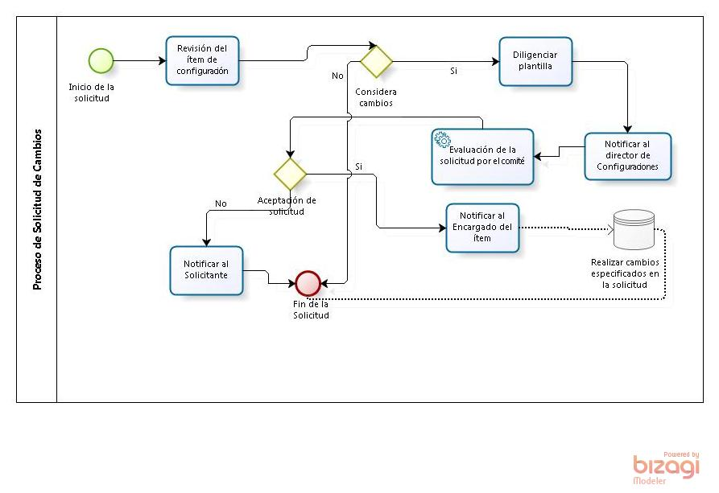

Ilustración 9: Proceso de Solicitud de Cambio

## Plan de la Administración de Configuración

El plan de administración de configuración es un documento que permite al Director de Configuraciones del proyecto realizar una gestión de los archivos. Para que así los integrantes conozcan la ubicación de los archivos como guardar, como modificar o cualquier acción que se realice con archivo. [17]

### Objetivos

* Determinar el lugar donde van a ser guardados los archivos del proyecto como los documentos y el código
* Determinar los pasos por medio de los cuales el integrante debe guardar los archivos
* Determinar en que momento se realizaran las promociones y lanzamientos
* Determinar como se realizaran las promociones y los lanzamientos

### Responsable

El responsable del cumplimiento y el conocimiento hacia todos los integrantes de FifthFloorCorp de este plan es el Director de Configuración y Pruebas.

### Recursos

Los recursos que se emplearan en el desarrollo de este plan son:

* GIT: Herramienta que permite a los integrantes ver los archivos de todos los integrantes del grupo, manejar las versiones de los diferentes archivos que se necesiten para el proyecto [(ver Tabla de Herramientas)](SPMP%20-%20FifthFloorCorp%20-%20Tabla%20de%20Herramientas.xlsx)
* Dropbox: Herramientas que permite a los integrantes guardar archivos que posiblemente no se vallan a modificar.[(ver Tabla de Herramientas)](SPMP%20-%20FifthFloorCorp%20-%20Tabla%20de%20Herramientas.xlsx)
* Medios de comunicación (ver Medios de Comunicación)
* Director de Configuraciones

### Desarrollo

#### Guardar documentos

Para guardar documentos en Dropbox estos solo pueden ser documentos no entregables, o documentos que se les realizo una promoción o un lanzamiento (ver control de Administración de Promociones y Lanzamientos).

Para guardar documentos en GIT cualquier integrante lo puede hacer y debe conocer su proceso de guardado. Cada integrante debe tener un Branch, un usuario y una contraseña que le permita ingresar al GIT, este integrante de colocar debidamente su archivo en la estructura de GIT (ver Estructura GIT). Para este proceso se muestra la Ilustración 2.

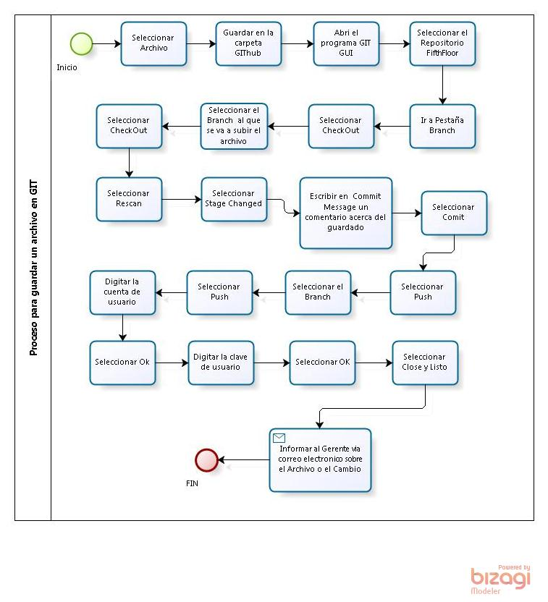

Ilustración 10: Proceso para Guardar un Archivo en GIT

#### Modificar documentos

Cada integrante puede realizar una modificación a algún documento. Este debe conocer en donde se encuentra el documento (ver Estructura de GIT, Estructura Dropbox) para así ubicarlo en el Branch correspondiente o en la carpeta de Dropbox, si este documento no le pertenece debe realizar una solicitud de cambio (ver solicitud de Cambio). Una vez ubique el documento realice una nueva versión indicando en el historial de cambios del documento un breve comentario sobre la modificación y realice la modificación. Una ves terminada la modificación realice el proceso de guardar el documento (ver Guardar Documento)

#### Documentos Terminados

Cada vez que un integrante termine un documento este debe realizar el mismo proceso de guardar un archivo (ver Guardar Documentos) pero al enviar el correo de la información del documento o cambio debe especificar que el documento esta terminado, para que este sea puesto en revisión y verificación.

#### Revisiones de documentos

Cada vez que un integrante allá terminado un documento este se pondrá a disposición del gerente, el asignara a otro integrante que realizara la revisión del documento (ver Verificación y Validación)

#### Control de Administración de Promociones y Lanzamientos

Una vez terminada la verificación y validación de los documentos, el gerente evaluara los documentos y/o archivos y este realizará una promoción. Para realizar un lanzamiento hay fechas establecidas de entregas al cliente. (Ver Entregables)

#### Estructura GIT, Estructura Dropbox

##### Estructura GIT

Para el buen manejo del GIT cada integrante debe tener un Branch heredado de la línea base el cual tiene como estructura la siguiente información:

|  |  |  |
| --- | --- | --- |
| Branch | Carpetas | Características |
| Primera Entrega |  | Branch para los archivos de la primera entrega |
|  | Casos de Uso | Carpeta que contiene los casos de uso |
|  | Ilustraciones | Carpeta que contiene todas las ilustraciones |
|  | Plantillas - Producto de Trabajo | Carpeta que contiene todas las plantillas y los archivos que se generan de cada plan |
|  | Referencias | Carpeta que contiene los documentos referenciados en el proyecto |
|  | SPMP | Carpeta que contiene todos los archivos relacionados al SPMP |
| Segunda Entrega |  | Branch para los archivos de la primera entrega |
|  | Casos de Uso | Carpeta que contiene los casos de uso |
|  | Ilustraciones | Carpeta que contiene todas las ilustraciones |
|  | Plantillas - Producto de Trabajo | Carpeta que contiene todas las plantillas y los archivos que se generan de cada plan |
|  | Producto - Prototipo 1 | Carpeta que contiene el primer prototipo |
|  | Referencias | Carpeta que contiene los documentos referenciados en el proyecto |
|  | SPMP | Carpeta que contiene todos los archivos relacionados al SPMP |
|  | SRS | Carpeta que contiene todos los archivos relacionados al SRS |
| Tercera Entrega |  | Branch para los archivos de la segunda entrega |
|  | Casos de Uso | Carpeta que contiene los casos de uso |
|  | Ilustraciones | Carpeta que contiene todas las ilustraciones |
|  | Plantillas - Producto de Trabajo | Carpeta que contiene todas las plantillas y los archivos que se generan de cada plan |
|  | Producto - Prototipo 2 | Carpeta que contiene el segundo prototipo |
|  | Referencias | Carpeta que contiene los documentos referenciados en el proyecto |
|  | SDD | Carpeta que contiene todos los archivos relacionados al SDD |
|  | SPMP | Carpeta que contiene todos los archivos relacionados al SPMP |
|  | SRS | Carpeta que contiene todos los archivos relacionados al SRS |
| Entrega Final |  | Branch para los archivos de la entrega final |
|  | Casos de Uso | Carpeta que contiene los casos de uso |
|  | Ilustraciones | Carpeta que contiene todas las ilustraciones |
|  | Plantillas - Producto de Trabajo | Carpeta que contiene todas las plantillas y los archivos que se generan de cada plan |
|  | Producto | Carpeta que contiene el producto final |
|  | Referencias | Carpeta que contiene los documentos referenciados en el proyecto |
|  | SDD | Carpeta que contiene todos los archivos relacionados al SDD |
|  | SPMP | Carpeta que contiene todos los archivos relacionados al SPMP |
|  | SRS | Carpeta que contiene todos los archivos relacionados al SRS |

Tabla 4: Estructura del Repositorio GIT

##### Estructura Dropbox

Para que los integrantes de FifthFloorCorp puedan conocer donde se ubican y guardan los archivos en Dropbox se utiliza la siguiente estructura:

|  |  |  |  |  |
| --- | --- | --- | --- | --- |
| Directorio | | | | Explicación |
| Ingeniería de Software | |  |  | Carpeta raíz del Proyecto |
|  | Clase |  |  | Carpeta para guardar archivos de clase |
|  |  | Audios de Clase | | Carpeta que guarda los audios de clase |
|  |  |  | Parcial I | Carpeta que guarda los audios relacionados al primer parcial |
|  |  |  | Parcial II | Carpeta que guarda los audios relacionados al segundo parcial |
|  |  |  | Parcial III | Carpeta que guarda los audios relacionados al tercer parcial |
|  |  | Consulta Bibliográfica | | Carpeta que contiene las lecturas relacionadas a las clases |
|  |  |  | Estándares | Carpeta que contiene los estándares para las clases |
|  |  |  | Libros | Carpeta que contiene libros de la clase |
|  | Consulta-Proyecto | |  | Carpeta que contiene los archivos referenciados en el proyecto |
|  |  | Estándares |  | Carpeta que contiene los estándares para el proyecto |
|  |  | Libros |  | Carpeta que contiene los libros para el proyecto |
|  | Entrega Final | |  | Carpeta que contiene todo lo relacionado con la entrega final |
|  |  | FifthFloorCorp | | Carpeta que contiene toda la gestión de la empresa hasta la entrega |
|  |  | Manuales |  | Carpeta que contiene los manuales del producto de software |
|  |  | Producto |  | Carpeta que contiene el producto de software |
|  |  | Pruebas |  | Carpeta que contiene todos los archivos relacionados con las pruebas al producto de software |
|  |  | SDD |  | Carpeta que contiene el SDD de la entrega final |
|  |  | SPMP |  | Carpeta que contiene el SPMP de la entrega final |
|  |  | SRS |  | Carpeta que contiene el SRS de la entrega final |
|  | Herramientas de Software | | | Carpeta que contiene las herramientas utilizadas por FifthFloorCorp |
|  | No Entregables | |  | Carpeta que contiene archivos utilizados solo para FifthFloorCorp |
|  | Primera Entrega | |  | Carpeta que contiene todo lo relacionado con la primera entrega |
|  |  | FifthFloorCorp | | Carpeta que contiene toda la gestión de la empresa hasta la primera entrega |
|  |  | SPMP |  | Carpeta que contiene el SPMP de la primera entrega |
|  | Segunda Entrega | |  | Carpeta que contiene todo lo relacionado con la segunda entrega |
|  |  | FifthFloorCorp | | Carpeta que contiene toda la gestión de la empresa hasta la segunda entrega |
|  |  | SPMP |  | Carpeta que contiene el SPMP de la segunda entrega |
|  |  | SRS |  | Carpeta que contiene el SRS de la segunda entrega |
|  | Tercera Entrega | |  | Carpeta que contiene todo lo relacionado con la tercera entrega |
|  |  | FifthFloorCorp | | Carpeta que contiene toda la gestión de la empresa hasta la tercera entrega |
|  |  | Producto-PROTOTIPO | | Carpeta que contiene el prototipo del Producto de Software |
|  |  | SDD |  | Carpeta que contiene el SDD de la tercera entrega |
|  |  | SPMP |  | Carpeta que contiene el SPMP de la tercera entrega |
|  |  | SRS |  | Carpeta que contiene el SRS de la tercera entrega |

Tabla 5: Estructura Dropbox

#### Ítems de Configuración

Los ítems de configuración son cualquier objeto que necesite ser modificado o cambiado durante el desarrollo del proyecto los cuales se listan a continuación

* Documentos:
  + SPMP
  + SRS
  + SDD
  + Planes
  + WBS
  + Ciclo de Vida
* Códigos del software
  + Archivos de clases (Java, Unity, .net)

## Plan de Control de Cronograma

El plan de control de cronograma es utilizado para controlar el cumplimiento oportuno de las tareas establecidas en fechas determinadas con anterioridad en el cronograma de actividades (ver Cronograma de actividades) con el fin de entregar el producto oportunamente al cliente.

### Objetivos

* Cumplimiento de las tareas establecidas en el cronograma en las fechas previstas
* Realizar modificaciones en el cronograma
* Retroalimentación a los integrantes de FifthFloorCorp acerca de las tareas que deben cumplir para cada entrega
* Permitir un balance semanal de los avances del proyecto.

### Responsables

El responsable del cumplimiento del plan y divulgación de este, es el que gerente de FifthFloorCorp

### Recursos

Los recursos establecidos para este plan son:

* Cronograma de actividades
* El gerente
* El reglamento establecido por FifthFloorCorp [(ver Reglamento)](../FifthFloorCorp/FifthFloorCorp%20-%20Reglamento/FifthFloorCorp%20-%20Reglamento%20V1.3.docx).

### Desarrollo

Para realizar el plan de control de cronograma, semanalmente el gerente debe realizar las siguientes actividades, a partir del previo conocimiento del cronograma de actividades:

* Asignar las tareas semanales a cada uno los integrantes para completar una actividad.
* Realizar semanalmente un control de las actividades que le permita al gerente realizar un balance de las actividades que lleva el grupo hasta la fecha, para que así pueda evitar retrasos y pueda asignar o reasignar las actividades acorde al avance del proyecto.

#### Asignación de Actividades

La asignación de actividades se realiza con respecto al plan de trabajo (ver Plan de trabajo)

#### Reasignación de Actividades

La reasignación de actividades la realiza el gerente ya que este es el que controla la evolución del proyecto, este realizara una gestión semanal de las actividades realizadas y no realizadas por cada integrante, evaluara el progreso (ver Evaluación de Cronograma) y determinara que actividades se deben seguir haciendo, por el mismo integrante o por otro.

#### Retrasos en entregas de un integrante

Un retraso semanal en el trabajo de uno o de varios integrantes implica que se realice una reasignación en las actividades (ver Reasignación de Actividades).

#### Evaluación de cronograma

Semanalmente el gerente realizara una observación de las actividades, el cual le permitirá determinar retrasos, evolución y que integrantes realizan sus actividades acorde con el cronograma, para que así el gerente pueda confirmar una amonestación [(ver Reglamento)](../FifthFloorCorp/FifthFloorCorp%20-%20Reglamento/FifthFloorCorp%20-%20Reglamento%20V1.3.docx).

## Plan de Control del Presupuesto

Los objetivos de este plan es:

"Especificar los mecanismos de control que se utilizarán para medir el costo del trabajo realizado, para comparar el costo previsto de costo presupuestado, y para aplicar medidas correctivas cuando el costo real no se ajusta al costo presupuestado." [18]

Como se especifico en las suposiciones de este proyecto Sección Suposiciones y restricciones (ver Sección Suposiciones y restricciones), No se incurrirán en gastos para el desarrollo, por lo tanto el desarrollo de este plan no se llevara a cabo.

## Plan de Cierre del Proyecto

El plan de cierre esta dividido en 4 fases las cuales corresponden a los entregables estipulados por el cliente en el cronograma (ver cronograma).

Cada entrega será presentada al cliente a través de exposiciones, en las cuales se presentara el desarrollo del proyecto, métricas de rendimiento de la organización obtenidas durante la iteración y un análisis de los riesgos y fortalezas que se presentaron. La retroalimentación obtenida por el cliente y por esta información ayudara con el mejoramiento de la organización para futuras iteraciones.

### Objetivos

* Analizar los resultados obtenidos en las métricas personales durante la iteración.
* Analizar el impacto de los riesgos detectados al inicio del proyecto en la iteración que acaba de pasar y revaluar de los riesgos para la siguiente iteración.
* Identificación de nuevos riesgos que no se habían sido contemplados durante la iteración y su posible aparición para nuevas iteraciones.
* Analizar la retroalimentación del cliente para detectar pro y contras del grupo de trabajo, lo cuales se tendrán en cuenta para la siguiente iteración.
* Planear el manejo de los recursos y de personal de la organización para la siguiente iteración, basándose en los datos analizados y la retroalimentación, de manera que se minimicen los riesgos y aumente la productividad y calidad.

### Alcance

Este plan contemplara el análisis de las métricas establecidas para el proyecto y la retroalimentación tanto del cliente como de los integrantes del grupo. Este análisis ayudara a la planeación de las actividades del siguiente hito y los cambios que se tendrán en cuenta para mejorar errores cometidos fundamentándose en las fortalezas.

### Responsable

El responsable principal de la ejecución de este plan es el Gerente en colaboración con los responsables establecidos para los documentos que serán entregados.

Ilustración 11: Responsabilidades de los documentos

### Desarrollo

El desarrollo de este proyecto es de forma acumulativa como se puede ver en la imagen comenzando con el Software Project Management Plan y terminando con los tres documentos principales junto a los documentos adicionales como lo son el manual de usuario entre otros.

Posteriormente a cada una de las entregas se realizaran los ítems de la imagen, los cuales se definirá a continuación:

Ilustración 12: Actividades en Entregas de Documentos

* Riesgos: Este ítem se refiere al análisis que se realiza sobre los riesgos que se preveían y los que sucedieron sin ser tenidos en cuanta y como estos afectaron al grupo. Este análisis se realiza para que en una siguiente iteración sean tenidos en cuenta nuevos riesgos y poder controlar en la mayoría de lo posible todas las dificultades que estos traen para poder tener una acción de contingencia y así seguir con un desarrollo del proyecto más eficiente.
* Fortalezas: Las fortalezas hacen referencia a las características de la organización y de sus integrantes que favorecieron el proceso de desarrollo. El análisis sobre las fortalezas se realiza para que en las proyecciones de las actividades de las siguientes se tengan en cuenta las fortalezas tanto individuales como grupales para mejorar el proceso de desarrollo de este proyecto.
* Debilidades: Las debilidades hacen referencia a las características de la organización y de los integrantes que afectaron negativamente el desarrollo de software en la iteración. Si estas debilidades son técnicas se acudirá al recurso de los cursos de entrenamiento, los cuales los dará el integrante que tenga mayores fortalezas en esa área. Las debilidades también sirven de ayuda para la asignación de grupos de apoyo mutuo para mitigar los efectos negativos en el desarrollo del proyecto.
* Prototipo: El desarrollo del prototipo tiene como objetivo mostrarle al cliente el desarrollo del producto, el estado en el que esta. Gracias a este podemos recibir una retroalimentación directa del cliente sobre el producto para corregir los errores con anterioridad antes de presentar la versión final del mismo.
* Propuestas siguiente iteración: Este ítem hace referencia a la planeación interna de las actividades de la organización para la siguiente iteración teniendo en cuenta todos los ítems nombrados con anterioridad.

### Recursos

Para ejecución de este plan se usaran las plantillas establecidas para la evaluación de productividad grupal e individual y progreso del producto [(ver plantillas),](SPMP%20-%20FifthFloorCorp%20-%20Plantillas) las cuales estarán apoyadas con las gráficas generadas por ManicTime.

A partir de las retroalimentaciones dadas por el cliente se harán entrenamientos necesarios a los integrantes que lo requieran, los cuales estarán registrados en las plantillas correspondientes [(ver plantilla de entrenamiento)](SPMP%20-%20FifthFloorCorp%20-%20Plantillas/SPMP%20-%20FifthFloorCorp%20-%20Plantilla%20de%20Entrenamiento.xlsx).

## Entrega del Producto

Para la entrega del producto, el cliente Miguel Torres y la organización FifthFloorCorp. Acordó 4 entregas obligatorias las cuales están comprendidas en el segundo semestre del año 2012, estas entregas serán progresivas y acumulativas para que el cliente tenga amplio conocimiento de los avances realizados por la organización en cada etapa.

Las entregas acordadas serán especificadas a continuación con cada uno de los documentos y avances de software que tendrán que ser entregadas al cliente por FifthFloorCorp.

## Primera Entrega SPMP

Esta entrega se realizara a las 16:00 horas del 11 de septiembre del 2012, para ver los elementos que componen esta entrega (ver sección Entregables del proyecto).

## Segunda Entrega SRS

Esta entrega se realizara a las 16:00 horas del 18 de octubre del 2012, para ver los elementos que componen esta entrega (ver sección Entregables del proyecto)

## Tercera Entrega SDD

Esta entrega se realizara a las 16:00 horas del 6 de noviembre del 2012, para ver los elementos que componen esta entrega (ver sección Entregables del proyecto).

## Entrega FINAL

Esta entrega será realizada el día 30 de noviembre del 2012 en la sala de base de datos de la Pontificia Universidad Javeriana. Para conocer los documentos detallados de la entrega dirigirse a la sección 1.1.3 Entregables del proyecto (ver sección Entregables del proyecto).

En esta entrega la organización FifthFloorCorp sustentara y expondrá el desarrollo del proyecto frente al cliente, jurado y las personas invitadas a la hora asignada por el cliente.

# Planes de Procesos de Soporte

## Supervisión del Proyecto Y Ambiente de Trabajo

La organización FifthFloorCorp. Ha delegado como responsable de la planeación y manejo de actividades y tareas al gerente del proyecto. Además el gerente de proyecto debe generar un óptimo ambiente de trabajo, para tal fin se han establecido una serie de pautas y funciones que se expondrán a continuación:

* La selección de actividades se está realizando por medio de sesiones, en la cuales el equipo de trabajo elige las actividades a desarrollar en cada semana. Una vez establecidas, se reparten y se desarrollan por medio de pares de trabajo. En la siguiente sesión la actividad desarrollada es revisada por medio de diferentes métodos dependiendo de la importancia de esta.
* Una vez termina una entrega de actividades que complete una pre-entrega o entrega, se realiza una revisión cruzada.
* La comunicación se realiza por medio de canales de comunicación [(ver tabla de Herramientas)](SPMP%20-%20FifthFloorCorp%20-%20Tabla%20de%20Herramientas.xlsx) pre-establecidos por el equipo. Los comunicados de alta importancia se realizan por medio de una lista correos electrónicos.
* Las sesiones gerenciales se realizan tipo bazar [5], en el cual cualquier integrante del grupo podrá aportar ideas, conflictos y dudas que estarán siendo moderadas por el gerente dependiendo del tema a tratar.
* Para mantener un ambiente optimo y productivo es necesaria la disciplina, para esto se han implementado una serie de amonestaciones, sanciones y reconocimientos que regulan la interacción y cumplimiento del reglamento
* Para la optimización de ciertas actividades se han diseñado y adaptado plantillas [(ver Plantillas)](SPMP%20-%20FifthFloorCorp%20-%20Plantillas) .
* En las entregas al cliente se realiza un informe gerencial, con el fin de hacer un cierre parcial de lo realizado hasta el corte. [19] [20]

## Plan de riesgos [19] [20]

Todo proyecto de software está sujeto a riesgos, debido a los factores de incertidumbre que le acompañan. Para efectos de este plan se considera un riesgo a todo aquello que altere los objetivos del proyecto o su planeación, siendo esta variación positiva o negativa.

### Objetivos

* Identificar los riesgos que puedan atentar contra los objetivos del proyecto, así como contra su planeación.
* Detectar los factores de riesgo del todos los planes asociados a la elaboración del proyecto.
* Analizar los riesgos potenciales debido a su probabilidad e impacto en el estado del proyecto (10 más importantes).
* Priorizar los riesgos para elaborar contingencias que minimicen su efecto en caso de que este sea nocivo para el proyecto.
* Diseñar los planes de contingencia, asociados a cada riesgo teniendo en cuenta el tiempo de respuesta, los responsables, así como la incidencia del riesgo sobre las diferentes partes del proyecto.

### Alcance

Este plan se enfocara en los 7 riesgos más importantes identificados tras cada iteración

### Responsables

Estará a cargo del administrador de riesgos.

### Desarrollo

Debido a la naturaleza cambiante del proyecto, así como a las características intrínsecas de cada una de sus fases y la inexperiencia del equipo en proyectos de esta magnitud. Los riesgos han de identificarse sobre la marcha, es decir, que en el desarrollo y bajo las particulares experiencias podrán ser descubiertos. No obstante el grupo realizará reuniones de reflexión donde se identificara potenciales riesgos y nutrirá, así como un registro de los riesgos que ocurrieren.

### Recursos a emplear

El documento riesgos del proyecto[(ver Riesgos de Proyectos)](SPMP%20-%20FifthFloorCorp%20-%20Riesgos%20del%20%20proyecto.xlsx), donde se almacenara toda la información:

|  |  |  |
| --- | --- | --- |
| Hoja de Excel | Descripción | contenido |
| Lluvia de Riesgos | Contiene el conglomerado de riesgos identificados por **FifthFloorCorp** | * Descripción del Riesgo * Identificador del riesgo * Tipificación del riesgo {Técnico, humano, temporal } |
| Evaluación del riesgo | Se dan valores numéricos al riesgo | * Identificador del riesgo * Descripción del riesgo * Probabilidad del riesgo * Impacto del riesgo * Importancia (promedio) * Tolerancia |
| Log de riesgos | Reporte de los riesgos que se han materializado | * Fecha del reporte * Quien lo reporta * Descripción del suceso * Reacción (lo que se hizo) * Consecuencias * Moraleja * Impacto en el proyecto |
| Detalles del n-Riesgo | Información | * Identificador del Riesgo * Descripción del riesgo * Probabilidad * Impacto * Tolerancia * Importancia ponderada * Monitoreo * Plan de contingencia * Responsable(s) |

Tabla 1: Estructura del documento de riesgos del proyecto

### Producto de trabajo

Como producto se tendrá la actualización del documento [(ver Riesgos del proyecto)](SPMP%20-%20FifthFloorCorp%20-%20Riesgos%20del%20%20proyecto.xlsx), y este será muy importante para la labor gerencial.

# Gerencia de la Información

## Objetivos

El objetivo de la gerencia de la información:

* Administrar los flujos de información a lo largo del proyecto. Estableciendo los canales de información tanto al interior de FifthFloorCorp como fuera de ella.
* Definir criterios de calidad en la documentación que soporta el desarrollo del proyecto de software.
* Establecer los estándares en los que se basará el desarrollo de los documentos[1]

## Desarrollo

Se efectuará a los largo del proyecto, sobre todos los documentos relacionados con la elaboración del proyecto.

### Plan de Documentación [21]

Este plan pretende comunicar a todos los integrantes de FifthFloorCorp sobre la existencia de la información digital. Para ello se define una estructura de almacenamiento para centralizar la información, garantizando la disponibilidad de la misma así como un formato para la elaboración de documentos.

#### Objetivos

Este plan pretender comunicar a todos los miembros de FifthFloorCorp:

* Especificar los documentos que serán entregados al cliente, así como sus responsables.
* Definir un formato para la elaboración de los documentos
* Indicar la ubicación de los documentos
* Establecer como se han de nombrar los documentos

#### Responsable

El responsable de este plan, es el Documentador. Sin embargo, cada uno de los entregables tendrá un responsable el cual se encargará de la elaboración y revisión del documento para asegurar su calidad. En la sección de los entregables del proyecto, se encuentran los responsables de los entregables.

#### Recursos

* La definición de los entregables del proyecto
* Dropbox como repositorio de todos los archivos del proyecto, incluyendo aquellos archivos de consulta. (Ver sección Métodos, herramientas y técnicas)
* GIT será la herramienta desde la cual se administrará la información manejada a lo largo del proyecto. (Ver sección Métodos, herramientas y técnicas)

#### Producto de Trabajo

La organización FifthFloorCorp. Diseña un formato el cual será estándar para los entregables de este proyecto, esto con el fin que haya un aspecto coherente entre ellos. Este estándar especifica el tipo de letra, tamaño, títulos, etc.

A demás de estos entregables también se han diseñado plantillas para los documentos auxiliares que acompañaran a los entregables y los que permanecerán en propiedad de la organización FifthFloorCorp. [(ver Plantillas y formatos)](SPMP%20-%20FifthFloorCorp%20-%20Plantillas).

Para tener un conocimiento mas amplio acerca de los formatos y plantillas que se usaran en el plan de documentación.

La siguiente tabla muestra la organización de los archivos asociados al proyecto en la herramienta GIT.

|  |  |  |
| --- | --- | --- |
| **Branch** | **Carpetas** | **Características** |
| Primera Entrega |  | Branch para los archivos de la primera entrega |
|  | Casos de Uso | Carpeta que contiene los casos de uso |
|  | Ilustraciones | Carpeta que contiene todas las ilustraciones |
|  | Plantillas - Producto de Trabajo | Carpeta que contiene todas las plantillas y los archivos que se generan de cada plan |
|  | Referencias | Carpeta que contiene los documentos referenciados en el proyecto |
|  | SPMP | Carpeta que contiene todos los archivos relacionados al SPMP |
| **Segunda Entrega** |  | **Branch para los archivos de la primera entrega** |
|  | Casos de Uso | Carpeta que contiene los casos de uso |
|  | Ilustraciones | Carpeta que contiene todas las ilustraciones |
|  | Plantillas - Producto de Trabajo | Carpeta que contiene todas las plantillas y los archivos que se generan de cada plan |
|  | Producto - Prototipo 1 | Carpeta que contiene el primer prototipo |
|  | Referencias | Carpeta que contiene los documentos referenciados en el proyecto |
|  | SPMP | Carpeta que contiene todos los archivos relacionados al SPMP |
|  | SRS | Carpeta que contiene todos los archivos relacionados al SRS |
| **Tercera Entrega** |  | **Branch para los archivos de la segunda entrega** |
|  | Casos de Uso | Carpeta que contiene los casos de uso |
|  | Ilustraciones | Carpeta que contiene todas las ilustraciones |
|  | Plantillas - Producto de Trabajo | Carpeta que contiene todas las plantillas y los archivos que se generan de cada plan |
|  | Producto - Prototipo 2 | Carpeta que contiene el segundo prototipo |
|  | Referencias | Carpeta que contiene los documentos referenciados en el proyecto |
|  | SDD | Carpeta que contiene todos los archivos relacionados al SDD |
|  | SPMP | Carpeta que contiene todos los archivos relacionados al SPMP |
|  | SRS | Carpeta que contiene todos los archivos relacionados al SRS |
| **Entrega Final** |  | **Branch para los archivos de la entrega final** |
|  | Casos de Uso | Carpeta que contiene los casos de uso |
|  | Ilustraciones | Carpeta que contiene todas las ilustraciones |
|  | Plantillas - Producto de Trabajo | Carpeta que contiene todas las plantillas y los archivos que se generan de cada plan |
|  | Producto | Carpeta que contiene el producto final |
|  | Referencias | Carpeta que contiene los documentos referenciados en el proyecto |
|  | SDD | Carpeta que contiene todos los archivos relacionados al SDD |
|  | SPMP | Carpeta que contiene todos los archivos relacionados al SPMP |
|  | SRS | Carpeta que contiene todos los archivos relacionados al SRS |

Tabla 6: Estructura GIT para administrar la documentación del proyecto

Los documentos serán llamados de una manera uniforme:

Todos los documentos deben tener al inicio

FifthFloorCorp - Pertenece a - Nombre del Documento V

Por ejemplo:

* FifthFloorCorp – SPMP -Plan de Control V 1.0: la versión 1.0, del plan de control, que pertenece al Software Project Management Plan, elaborado pro FifthFloorCorp.
* FifthFloorCorp - CU-001 - Conectar a Servidor V 1.0: la versión 1.0, del caso de uso 001, llamado “conectar a servidor”, elaborado por FifthFloorCorp
* FifthFloorCorp- V&V CU-001 - Conectar a Servidor : La verificación y validación del caso de uso 001, elaborada por FifthFloorCorp

Solo tendrán versión los ítems de configuración descrita en plan de administración de la configuración (ver plan de la administración de la configuración)

#### Desarrollo

Su ejecución será transversal a lo largo del proyecto, pues toda la información digital será parte esencial en la construcción del software.

#### Responsable

Cada uno de los entregables tendrá un responsable el cual se encargara de la elaboración y revisión del documento para asegurar su calidad. En la sección (1.1.5 Entregables del proyecto), se pueden ver los responsables de los entregables del proyecto.

Los responsables en cada una de las entregas estarán acompañados y apoyados por el departamento de calidad, documentación y gerencia.

#### Recursos

##### 

#### Producto de Trabajo

La organización FifthFloorCorp. Diseñó un formato el cual será estándar para los entregables de este proyecto, esto con el fin que haya un aspecto coherente y uniforme entre ellos. Este estándar especifica los atributos de la estructura y formato de los documentos, tales como los logos, la letra, los colores y estilos.

A demás de estos entregables también se han diseñado plantillas para los documentos auxiliares que acompañaran a los entregables y los que permanecerán en propiedad de la organización FifthFloorCorp.

### ****Plan de Comunicación****

A continuación se muestra la información básica de los entes externos con los que se relaciona FifthFloorCorp así como la de los integrantes de FifthFloorCorp. En la siguiente ilustración, Miguel Torres es el cliente, quien ha de recibir los entregables del proyecto, mientras que eventualmente Hernando Hurtado, así como la Biblioteca Alfonso Borrero Cabal pueden ser contactados por FifthFloorCorp para realizar reservas de salas donde se reúnan a trabajar en el proyecto.

Ilustración 13: Interfaz externa a FifthFloorCorp

Ilustración 14: Información de contacto de los miembros de FifthFloorCorp

La comunicación interna del grupo se maneja por medio de una lista de correo: se_fifthfloor@googlegroups.com, por medio de Skype o GTalk, para más información consulte el reglamento de FifthFloorCorp [(ver Reglamento)](../FifthFloorCorp/FifthFloorCorp%20-%20Reglamento/FifthFloorCorp%20-%20Reglamento%20V1.3.docx).

## Plan de Aseguramiento de Calidad

### Revisiones y Auditorias

##### Objetivos

* Se pretende por medio de las Revisiones, poder hacer en conjunto una detallada evaluación del estado del entregable empleando una visión global y unificada.
* Emplear la evaluación externa realizada por Miguel Torres en el rol de auditor, para mejorar el producto, con el fin de garantizar la aceptación del producto (ver el plan de aceptación del producto)

##### Alcance

Tanto auditorias como revisiones estarán presentes a lo largo del proyecto, en las vísperas a las pre-entregas y entregas.

##### Desarrollo

Las actividades de revisión, se realizaran en la reunión del sábado donde se socializará el estado del avance general del proyecto.

Se realiza una revisión general de todos los entregables antes de una pre-entrega o entrega.

Las auditorias son las pre-entregas que se deben realizar como mínimo 10 días antes de la fecha de la entrega (ver Sección Entregables del proyecto).

##### Responsable

* El Auditor: es el stakeholder que se encarga de que el proyecto se desarrolle de acuerdo con los requisitos del cliente
* Las revisiones se realizaran en grupo, pero serán lideradas por el responsable del entregable en cuestión.
* Gerencia será el responsable en realizar modificaciones sobre el cronograma

##### Recursos

* Auditoria del entregable : El entregable con sus respectivas anotaciones efectuadas por el Auditor
* Plantilla de Verificación y Validación (ver Plantilla Verificación y Validación).
* Grabaciones de las reuniones con el auditor

##### Producto de Trabajo

* Diagrama de Gantt, donde se almacenan las tareas producto de la reasignación
* Reporte organizado sobre las observaciones de la auditoria, que será una lista de chequeo de la que saldrán nuevas tareas para la corrección de la pre-entrega o entrega (observación, sección, responsable) [(ver Plantilla de Revisiones y Auditorias)](../FifthFloorCorp/FifthFloorCorp%20-%20Plantillas/FifthFloorCorp%20-%20Plantilla%20Actas%20de%20Reunion.docx).
* Un informe donde se detalle en general las observaciones de la auditoria.

## Plan de Control de Calidad

#### Verificación Y Validación

Este plan está enfocado en revisar sí el software que se está construyendo es lo que ha pedido el cliente, y la prueba que este se implementa correctamente acorde a los criterios de calidad definidos por **FifthFloorCorp** en cada iteración del modelo de ciclo de vida**.** Su importancia radica en el factor evolutivo del proceso de construcción de cualquier producto de software.

##### Objetivos

* Verificar que el software construido es lo que el cliente ha pedido (ver el Plan de Aceptación del Cliente)
* Reducir la probabilidad de entregar errores, que afecten la satisfacción del cliente.
* Permitir identificar errores que puedan surgir durante el desarrollo del documento y corregirlos a tiempo.
* Validar el proceso realizado por cada integrante

##### Alcance

Este plan es transversal a todo el proyecto y se efectuará durante todo el semestre, llegando a ejecutarse sobre los productos de trabajo tras el desarrollo de las tareas asignadas cada semana.

##### Responsable

El responsable de que este plan se cumpla es el Director de Calidad.

##### Recursos

Los recursos de este plan son:

* Los Ítems de Configuración: documentos que se deben verificar y validar para tener una buena calidad en el proyecto.
* Las Plantillas de Verificación y Validación: plantillas que permiten determinar el estado final del documento.
* El director de Calidad: encargado de que se cumpla este plan.
* El gerente: encargado de determinar que integrante valida y verifica el documento.

##### Desarrollo

Para elaborar la revisión así como verificación, es necesario tener en cuenta que para los artefactos han de generarse actividades:

* Para verificar que se cumplan todos los requerimientos del cliente: A lo largo de cada entrega, se realizarán trabajos individuales, los cuales serán evaluados por otra persona (ver revisiones Cruzadas), luego por el responsable del entregable. (Ver Plan de Aseguramiento de la Calidad)
* Para la verificación es necesario realizar pruebas acordes a cada elemento, ya sea para la documentación (ver Plan de Documentación), o entrega de prototipos (ver Plan de Pruebas a partir de Octubre).
* De acuerdo con los riesgos establecidos [(ver Riesgos),](SPMP%20-%20FifthFloorCorp%20-%20Riesgos%20del%20%20proyecto.xlsx) vemos que el riesgo de obtener errores en los documentos es fundamental para el desarrollo de documentos, este afecta el cronograma, el cual debe estar controlado. Esto se controla por medio del plan de control de cronograma y el plan de control de cambios el cual determinara cuando se realizará la verificación y validación, qué se debe modificar y como se debe modificar.

Para esto se emplearán herramientas tales como los estándares, las plantillas, software para control de versión y mecanismos de comunicación [(ver Tabla de Herramientas)](SPMP%20-%20FifthFloorCorp%20-%20Tabla%20de%20Herramientas.xlsx) [(ver Plantillas)](SPMP%20-%20FifthFloorCorp%20-%20Plantillas) (ver Medios de Comunicación). Para que todos los miembros del grupo conozcan el estado del producto y las características deseadas de cada artefacto manejado a lo largo del proyecto.

Aunque se espera la perfección en este riguroso proceso, es claro que existe el posible riesgo de que existan ítems que persistan con errores, ya sea por la no identificación, su tardía corrección, o porque no contamos con los recursos o capacidades para hacerlo dentro de periodo esperado.

##### Producto de Trabajo

Se creará un documento de Excel asociado a cada entregable, donde se analizará la estructura del entregable y su calidad.

Tabla 3: Documento de verificación y validación (Primera entrega)

|  |  |
| --- | --- |
| **Entregable** | **Documento** |
| SPMP | V&V_SPMP |
| Casos de Uso | [V&V Casos de uso](../FifthFloorCorp%20-%20Casos%20de%20Uso) |

## Plan de Pruebas

Para la este plan se tiene previsto para la 3 interacción del ciclo de vida en adelante.

# Plan de Recolección de métricas

## Propósito

El plan de recolección de métricas será implementado para poder conocer la calidad, la productividad y las funcionalidades implementadas, esto ayudara a que el gerente tome decisiones acerca de mejorar la calidad, amonestar o premiar a un integrante y conocer el progreso las funcionalidades implementas.

## Alcance

A lo que se va a llegar con este plan es:

* Medir la calidad de escritura
* Medir la consistencia de los documentos
* Medir el progreso del proyecto

## Objetivos

* Identificar con un indicador numérico de una escala de 1 a 5 donde 5 es muy buena y 1 muy mala la calidad de los productos de trabajo que realiza el grupo FifthFloorCorp.
* Identificar un indicador la productividad de los integrantes del grupo.
* Identificar un porcentaje para conocer progreso de las funciones implementadas.

## Responsables

El responsable del manejo de este plan es el Director de Calidad el cual evaluara los indicadores que le den resultado por este plan.

## Recursos

* Plan de Verificaciones y Validaciones (ver plan Verificaciones y Validaciones).
* Plantilla de horas de trabajo
* Plantilla Funcionalidad Implementada.
* Director de Calidad

## Desarrollo

### Métricas de calidad

Para las métricas de calidad se establece una plantilla que calificara el mismo [(ver Plantilla Verificaciones y Validaciones)](SPMP%20-%20FifthFloorCorp%20-%20Plantillas), la cual se realiza después de que un integrante halla terminado un producto y le informe vía correo electrónico al gerente, el gerente asignara equitativamente las revisiones así un integrante revisara el producto y lo calificara en la plantilla del mismo.

Otra métrica de calidad es la que se realiza con el auditor (ver plan de revisiones y auditorias) que son una ayuda externa para verificar que el producto sea de calidad, estas revisiones se realizan en citas programadas con el auditor donde este evaluara lo realizado y propondrá o comentara acerca del documento evaluado. En estas revisiones el auditor diligenciara una plantilla de revisiones y auditorias [(ver plantilla revisiones y auditorias)](SPMP%20-%20FifthFloorCorp%20-%20Plantillas). Para la calificación en las revisiones, verificación y validación se tomaran en cuenta las siguientes calificaciones:

#### Calidad de ortografía

Para los documentos se va a calificar la ortografía del desarrollador, la cual el revisor tomara el documento lo leerá y calificara objetivamente el documento a revisar, para ello se tienen las siguientes calificaciones:

* 5 - muy buena
* 4 - buena
* 3 - regular
* 2 - mala
* 1 - muy mala

#### Calidad en uso de referencias

Para los documentos y la documentación del código se tendrá una calificación de referencias de tipo IEEE [7]. La cual el revisor deberá conocer dicho documento, y con base en el calificara objetivamente las referenciar realizadas por el desarrollador del documento, la cual su calificación será la siguiente:

* 5 - muy buena
* 4 - buena
* 3 - regular
* 2 - mala
* 1 - muy mala

#### Calidad cohesión, coherencia y redacción

Para los documentos, la documentación del código y el orden del código se realizaran revisiones cruzadas (ver revisiones cruzadas) la cual permitirá que cada integrante verifique y valide cada uno de los productos de trabajo.

#### Revisiones cruzadas

Es un tipo de revisión que se realiza cada viernes durante el desarrollo del proyecto por los integrantes del FifthFloorCorp, este se estableció de la siguiente manera:

Ilustración 1: Proceso de Revisiones Cruzadas

### Métricas de Productividad

Para esta métrica cada integrante tiene a su disposición un programa llamado ManicTime (ver Herramienta ManicTime) que permite al integrante ver la cantidad de tiempo exacto que trabajo en un producto. Este con ayuda de la herramienta diligenciara una plantilla donde digitará las horas trabajadas en que producto y una breve explicación de lo que realizó.

### Herramienta ManicTime

Es una herramienta que mide el tiempo utilizado en los diferentes software del sistema por ejemplo Microsoft Office, Bizagi Process Modeler, etc. Además de medir permite sacar una estadística general de todo el trabajo realizado por cada integrante, la disponibilidad de este software se encuentra en <http://www.manictime.com/>

#### Proceso de Medición ManicTime

La medición del tiempo la realiza una vez se abra el programa. El integrante debe abrir este programa cada vez que vaya a trabajar sobre algún producto de trabajo del proyecto.

#### Proceso Grafica de tiempo empleado

Este proceso se realiza para sacar la grafica que muestra las horas productivas del integrante de FifthFloorCorp la cual se muestra en a siguiente grafica:

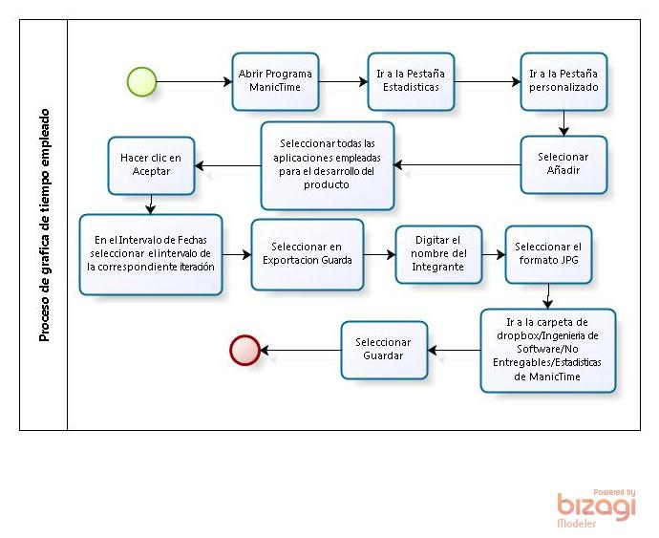

Ilustración 2: Proceso de grafica de tiempo empleado

### Métricas de Funcionalidad Implementada

Para esta métrica se tendrán en cuenta los casos de uso [(ver casos de uso)](../FifthFloorCorp%20-%20Casos%20de%20Uso), ya que sobre estos documentos se realizarán los puntos de función. Para la medición de los puntos de función se tendrá en cuenta una plantilla que califique el tiempo empleado para desarrollar el punto de función, cantidad de líneas de código, defectos del punto de función y ventajas del mismo [(ver plantilla de funcionalidad implementada)](SPMP%20-%20FifthFloorCorp%20-%20Plantillas). Esta métrica comienza a funcionar desde la tercera fase en adelante ya que se medirá desde el primer prototipo del producto final.

##### Medición [21]

Cada factor de calidad se puede obtener como combinación de una o varias métricas:

– Ci es el factor de ponderación de la métrica i, que dependerá de cada aplicación específica

– mi métrica i

– Estos factores de ponderación y las métricas puntúan de 0 a 10 en las métricas y en los factores de calidad

##### Métricas para determinar los factores de calidad [21]

Los factores a tener en cuenta para determinar que un elemento este correcto son los siguientes:

– Facilidad de auditoria

– Exactitud

– Normalización de las comunicaciones

– Completitud

– Concisión

– Consistencia

– Estandarización de los datos

– Tolerancia de errores

– Eficiencia de la ejecución

– Facilidad de expansión

– Generalidad

– Independencia del hardware

– Instrumentación

– Modularidad

– Facilidad de operación

– Seguridad

– Auto-documentación

– Simplicidad

– Independencia del sistema software

– Facilidad de traza

– Formación

Como observamos podemos encontrar una gran cantidad de factores que nos permiten una buena medición de los elementos, por ello utilizaremos los siguientes:

* Facilidad de traza
* Completitud
* Concisión
* Consistencia
* Tolerancia de errores

Estos factores ya escogidos se utilizaran por todos los integrantes del grupo FifthFloorCorp en lo documentos de verificación y validación de cada elemento a realizar.

Planes Adicionales

## Plan de Integración del grupo

### Objetivos

* Unificar a los integrantes del grupo antes, mediante y después de cada entrega.
* Fortalecer los lazos entre los integrantes para mejorar su interacción y desempeño en cada etapa o actividad del proyecto.

### Alcance

Este plan solo contemplara la integración de los integrantes del grupo mas no se encargara de la solución de problemas entre estos, ya que estos serán solucionados por una vía diferente contemplada en el reglamento de la organización.

### Responsable

El plan de integración estará liderado y supervisado por el gerente del proyecto.

### Desarrollo

Para la planeación de las actividades se tiene en cuenta el proceso y los trabajos que la organización está llevando a cabo para que estas concuerden con lo necesitado por el grupo.

Las actividades establecidas se enumeraran y expondrán a continuación.

* Salidas post-entrega:
  + Primera Entrega: bolos.
  + Segunda Entrega: comer en un restaurante.
  + Tercera entrega: bailar.
  + Entrega Final: paintball.
* Tiempo de cocina: Durante los desarrollos, se formaran grupos entre los cuales se turnaran las labores de cocina. Los grupos variaran sus integrantes para así lograr una interacción entre todos.
* Charlas grupales: Se harán reuniones semanales para que los integrantes de la organización puedan compartir opiniones, anécdotas, entre otras con respecto a su vida o al desarrollo del proyecto.

1. Los documentos serán tanto los entregables, como los productos de trabajo producto del desarrollo del proyecto